iconographie © Olivier Sybillin
18
T_{héâtre}
J_{ean} P_{iat}
19

- ÉDITO
- -5 FESTIVAL CANET LYRIQUE
- BOLEROS Y OTROS
- CONNAISSANCE DU MONDE
- HEUREUX LES HEUREUX
- GROU !
- -11 SWING’IN CANET
12-13 NOVA ONA
- LES JOURNÉES BR ASSENS
- CONNAISSANCE DU MONDE
- CONCERT DE L A SAINTE CÉCILE
- UNE SEMAINE PAS PLUS ! 18 -19 HAPPY !
- CONNAISSANCE DU MONDE
- CONCERT DE NOËL
- CONCERT DU NOUVEL AN
- DÉSIRÉ
- CONNAISSANCE DU MONDE
- FAUSSE NOTE
- QUELLE FAMILLE !
- MADAME MARGUERITE
- CONNAISSANCE DU MONDE
- JEFF HOFFMAN MARTEN INGLE QUARTET

3 0 CHUT !
- CANDIDE
- CONNAISSANCE DU MONDE
- EN AT TENDANT BOJANGLES
- CONCERT DE PRINTEMPS
- UNE NUIT DE GRENADE
- CONNAISSANCE DU MONDE
- LE BOSSU DE NOTRE DAME
- SCOL AIRES
- MÉDIATHÈQUE
4 0 - 41 E XPO
- CANETOILES
- RENSEIGNEMENTS / ACCÉS
4 4 - 45 GUIDE DU SPECTATEUR
4 6 RÉCAPITUL ATIF
SOMMAIRE

2

La Culture ne se limite pas au temps d ’un spec tacle, d ’une visite. Elle est au coeur de notre pensée, de notre société.
Elle par ticipe à notre qualité de vie, à la valorisation de notre environnement, à l ’at trac tivité économique et touristique
de la commune et de ses environs.
Les nombreuses associations culturelles canétoises enrichissent aussi cet te programmation par des conférences, du cinéma,
des festivals et par ticipent pleinement à cet te démarche d ’ouver ture.
Par tageons ensemble cet te nouvelle saison culturelle riche en émotion, en découver te et en plaisir. Merci à vous, chers spec tateurs, pour votre soutien et votre fidélité.
Canet bouge, évolue et toutes ces approches complémentaires vont se côtoyer et s’enrichir mutuellement. Des public s aux
at tentes par fois dif férentes vont pouvoir se rencontrer et échanger.
Voilà bien la finalité de tout cela : faire de nos lieux culturels de vrais espaces de rencontre.
Bonne saison à toutes et à tous !

Le Maire, Bernard DUPONT
Maire de Canet-en-Roussillon Vice-président de Perpignan Méditerranée Métropole
Conseiller Régional

L’accès à la culture ne se fait pas par une seule por te d ’entrée. Chacun doit pouvoir venir avec sa sensibilité, sa liber té, ses goûts ; voir ou entendre ce qu’ il aime et peut- être, s’ il le désire, découvrir autre chose, à son r y thme, en toute liber té.
La culture pour tous, c’est la rendre accessible à tous, dans leur diversité.
ÉDITOS
Très concrètement, les « habitués » du Théâtre Jean Piat vont retrouver une programmation conforme dans son esprit à ce qui les a at tirés ces dernières années. Parallèlement et afin d ’ouvrir à un public toujours plus nombreux et populaire, au sens le plus noble du terme, d ’autres manifestations, plus diversifiées, viendront enrichir cet te saison, comme Swing’ in Canet ou la 2e édition du festival Nova Ona.
Dans ce même état d ’esprit, nous accueillons de nombreux ar tistes tout au long de l ’année à la Galerie des Hospices et vous invitons à venir découvrir des expositions toujours dif férentes et enrichissantes.
Abonnez-vous à la Médiathèque Alber t Camus qui propose à présent un accès par le numérique à un fonds d ’ouvrages plus conséquent mais aussi à de la consultation libre en ligne.
Merci à vous, chers spec tateurs, pour votre soutien et votre fidélité.
Catherine WANSCHOOR
Adjointe au Maire, Déléguée à la Culture

CANET LYRIQUE FESTIVAL
L’OPÉRA COMME UNE HISTOIRE D’AMOUR

Première édition, premier rendez-vous, première rencontre entre un public et son festival.
S’il prend source dans le théâtre antique et les mystères médiévaux, on considère généralement que l’opéra est né à Florence à la fin du X VIe siècle, lors des fêtes somptueuses données à l’occasion des mariages des Médicis. Mais c’est lorsqu’il sor t des cénacles intellec tuels pour s’af ficher dans les théâtres lyriques que commence une longue histoire d’amour entre le grand public et l’opéra, ce spec tacle total où tous les ar ts se conjuguent pour faire jaillir une émotion puissante.
L’opéra fait par tie de notre culture depuis plusieurs siècles. Pour tant, comme tous les spec tacles vivants, il connaît aujourd’hui un déficit de spec tateurs, à une époque où les écrans qui peuplent notre quotidien nous permet tent de visionner à tout moment une multitude de diver tissements.

L’opéra souf fre en outre d’une image faussée : celle d’un ar t élitiste, ennuyeux, dépassé, enfermé dans des codes ridicules. Pour tant, des générations de jeunes interprètes – chanteurs, chefs d’orchestres, met teurs en scène – se succèdent, toujours prêts à par tager avec le public d’aujourd’hui leur passion pour cet ar t exigeant et exaltant.
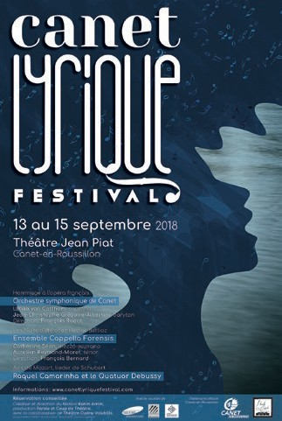Au moment de créer ce festival, c’est donc tout naturellement que nous nous sommes tournés vers eux afin de construire une programmation guidée par des critères clairs : des œuvres en français dans leur grande majorité et des spec tacles « petite forme »
adaptés au Théâtre Jean Piat, pour proposer au public une rencontre intime avec unar t total.
Né de la volonté d ’ élargir et renouveler le public du spec tacle vivant en général et plus par ticulièrement celui de l’opéra, condition sine qua non de sa pérennité, Canet Lyrique festival aura à cœur de faire rimer opéra avec jeunesse, modernité, proximité et passion.

KARIM ARRIM
DIRECTEUR-FONDATEUR

4

Canet Lyrique festival est fragmenté en trois soirées, à l’intérieur desquelles et entre lesquelles s’établissent des jeux en cascade, qui donnent à la programmation son rythme véritable.
La Ville soutient les associations Canétoises

AU >
Festival
JEUDI 13
SAMEDI 15 SEPTEMBRE

LES 13/14/15 À PARTIR DE 19H30 L’ASTROLABE, SCÈNE OUVERTE
Avec l’Astrolabe, Canet lyrique souhaite proposer chaque soir à de jeunes interprètes, chanteurs ou instrumentistes, une scène ouver te où par tager leur passion pour le réper toire lyrique.
Par le biais de l’Astrolabe, l’équipe ar tistique souhaite aussi nouer des relations durables avec des chanteurs, des instrumentistes, des accompagnateurs. Nous espérons ainsi constituer une équipe élargie, un vivier dans lequel puiser pour monter les prochaines éditions du festival. Il ne s’agit pas seulement de recruter des interprètes en vue de produc tions futures, mais aussi
JEUDI • 21 H
ORCHESTRE SYMPHONIQUE
CANET ROUSSILLON MÉDITERRANÉE
DIRECTION : FRANÇOIS RAGOT
Hommage à l’opéra français.
Ce programme spécialement assemblé pour le festival nous propose de découvrir ou de redécouvrir de grandes pages lyriques d’Hec tor Berlioz, Ambroise Thomas, Charles Gounod, Jacques Of fenbach, Jules Massenet, Georges Bizet et Maurice Ravel. Il ne s’agit pas qu’un simple montage d’extraits mais d’un hommage au génie créatif de l’Homme et à l’ar t lyrique sous ses multiples facet tes. Un voyage à travers un siècle d’opéra français.
Tarif unique 20€.
VENDREDI • 21 H
ENSEMBLE CAPPELLA FORENSIS
DIRECTION : FRANÇOIS BERNARD
Les Nuits d’été chez Hec tor Berlioz. Hec tor Berlioz, principale figure du romantisme français, revisita avec fougue les codes de l’opéra et inventa de nouvelles combinaisons entre voix et instruments. L’auteur des Troyens, de la Symphonie fantastique et de la Damnation de Faust sera défendu par l’ensemble Cappella Forensis, à travers un programme vocal et instrumental construit autour du cycle mélodique les Nuits d’été. Un prélude au 150e anniversaire de sa mor t, qui sera célébré en 2019.
Tarifs 25€ et 30€.
SAMEDI • 21 H
RAQUEL CAMARINHA ET LE QUATUOR DEBUSSY
Airs de Mozar t, lieder de Schuber t. Pour cet te soirée de clôture, le Quatuor Debussy, toujours gourmand de rencontres avec d’autres ar tistes, a invité Raquel Camarinha à le rejoindre.
Nommée aux 24e Vic toires de la Musique Classique et réputée pour sa dic tion impeccable et la finesse de ses interprétations, la soprano dialoguera avec le quatuor sur de grands airs de Mozar t et des lieder de Schuber t. Un programme au sommet, rare et intimiste. Tarifs 25€ et 30€.

THÉÂTRE JEAN PIAT

d’échanger avec eux des idées, des
propositions, pour construire des projets ensemble. Gratuit.
Création et direc tion du festival : Karim Arrim / Produc tion : Parole et Coup de Théâtre, coproduc tion Volubilis Théâtre Opéra. Par tenaires of ficiels : La ville de Canet-en-Roussillon avec le soutien de la région Occitanie et le Conseil Dépar temental 66 et Réseau en scène Languedoc-Roussillon. Réser vation conseillée.
Avec le soutien financier de Archi Concept, Groupe Angelotti, Saur, Groupe K AVAK et Durand & Fils.

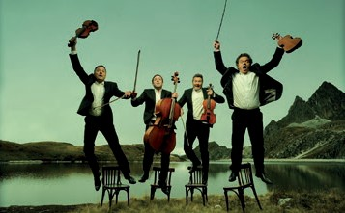
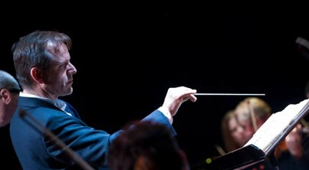
Pass 3 soirées 65 €
Réservation canetlyriquefestival.com
Places non numérotées
5

Musique

20H
VENDREDI 21 SEPTEMBRE

THÉÂTRE JEAN PIAT

BOLEROS Y OTROS
PRÉSENTATION DE L A SAISON

Réservation obligatoire Gratuit
6

UN SPECTACLE D’UNE GRANDE SENSIBILITÉ QUE L’INTERPRÈTE CANÉTOISE VOUS INVITE À DÉCOUVRIR.
PIANO / CL AVIERS : VICTOR GARRIGUENC
CONTREBASSE / BASSE : JEAN DENUX GUITARE ÉLECTRIQUE : LUDOVIC SUEUR BAT TERIE : PHILIPPE GALERA
Sylvie Rodriguez nous confie son at tachement à ses origines issues de tous horizons. Pour la première fois, elle glisse ses compositions françaises ainsi que « El Passatge Obligat » une déclaration d’amour à son Pays Catalan et promet à travers une nouvelle musicalité de vous transpor ter.
Ce quintet instrumental et voix empor te un public de tous les âges en voyage vers le Mexique, la France et la Catalogne.

MEXIQUE

SUR LES RAILS D’UN TRAIN DE
LÉGENDE

Dans le nord du Mexique se trouve l’un des plus spec taculaires chemins de fer du monde, el Chepe, dernier train de voyageurs du pays. Un souf fle d’aventure anime son trajet long de 653 km. Reliant le Pacifique au déser t du Chihuahua, il traverse la grandiose Sierra Tarahumara et
ses canyons, les Barrancas del Cobre, grimpant jusqu’à 2 40 0 mètres au-dessus du niveau de la mer.
Miguel Coelho, auteur et photographe, a longtemps arpenté le monde. Depuis trois ans, il a élu domicile au Mexique et en explore toutes les régions pour nous faire découvrir les trésors de ce pays passionnant.

Conférence

18H30
MARDI 9 OCTOBRE

THÉÂTRE JEAN PIAT

Tarif Plein
8 € Fidélité
& Réduit 7 €
Jeune 4 €

7

20H30
Retrouvez tous les spectacles Pascal Legros Organisation sur votre PC, votre tablette ou votre mobile
www.plegros.com
EXTRAITS DU ROMAN DE
YASMINA REZA
MISE EN SCÈNE JACQUES CONNORT
LES HEUREUX
H E U R E U X
CAROLE BOUQUET
PASCAL LEGROS ORGANISATION
présente
Théâtre
SAMEDI 20 OCTOBRE

THÉÂTRE JEAN PIAT

Tarif Plein 30 € Fidélité 25 € Réduit

DESIGN GRAPHIQUE EFIL WWW.EFIL.FR / PASCAL LEGROS ORGANISATION. LICENCE N° 2-1106906
23 € Jeune 10 €

HEUREUX
LES HEUREUX
© Chris tian Ket tiger
PASCAL LEGROS ORGANISATION
E X TR AITS DU ROMAN DE YASMINA REZA (PRIX LIT TÉR AIRE FR ANÇAIS EN 2013) MISE EN SCÈNE JACQUES CONNORT
AVEC CAROLE BOUQUET
DURÉ 1H20

Glissant de la mélancolie à l’humour, Yasmina Reza dessine avec « Heureux les heureux » une constellation moderne de personnages confrontés à l’impasse sentimentale. Qui persécute qui dans ces couples qui s’étripent au supermarché, au lit, par tout ? Jeune ou vieux époux, c’est le même topo belliqueux. Un théâtre romanesque qui concoc te des
En par tenariat
avec l’association
Canétoiles, dimanche 21 oc tobre à 20 h à l’au- ditorium du Lycée Rosa Luxemburg projec tion du film « Lucie Aubrac » de C l a u d e
Berri (1996) avec Carole B o u q u e t et Daniel Auteuil.
crescendos de colère stérile. « Heureux les aimés et les aimants et ceux qui peuvent se passer de l’amour. Heureux les heureux ».
Qui peut dire qu’il est vraiment heureux en couple ou célibataire ? Avec Carole Bouquet, Yasmina Reza adapte son roman pour un one woman show percutant met tant à mal nos convic tions sur l’amour, les relations et le bonheur.
Un spec tacle drôle et sarcastique, magnifiquement interprété par Carole Bouquet.

8

GROU !

D_{èS} 6 _{ANS}
Renards Ef fet Mer ©Sophia Babari
DE BAPTISTE TOULEMONDE
MISE EN SCÈNE ET JEU :
ARTHUR OUDAR, BAPTISTE TOULEMONDE
DURÉE 55 MN

Comme chaque année, Charles fête son anniversaire tout seul dans sa cuisine. Et comme chaque année il fait un vœu secret en souf flant ses bougies, exac tement comme lui a appris sa Mamie.
Mais voilà que cet te année, un sauvage poilu brandissant une torche enflammée débarque par la por te du four… Grou ! – c’est son nom – ne semble être nul autre qu’un très très lointain ancêtre venu pour aider Charles à faire de son vœu une réalité ! Ensemble, ils se lancent alors dans un grand voyage à travers les âges pour retrouver ce petit cadeau si précieux qui devrait permet tre à Charles et Grou de changer le monde…
À travers cette rencontre improbable, les comédiens vous invitent à un voyage à travers le temps, à la rencontre de nos origines et nos ancêtres. Une ode à la vie humaine et son évolution tantôt absurde, tantôt magique.

Jeune public

15H
MARDI 30 OCTOBRE

THÉÂTRE JEAN PIAT

Tarif Unique
6 €

9

THÉÂTRE JEAN PIAT
THE HOT SUGAR BAND
(paris)
restos & buvettes stands vintage
TR IO (girona)
HOPS'
Master class de lindy hop avec
THE SWING Jammers
concerts avec
LE HOT MOON JET (perpignan)
VENDREDI 02 & SAMEDI 03 NOVEMBRE

SWING’IN CANET !

UN WEEK-END ENTIÈREMENT DÉDIÉ AU
SWING, MARIANT DANSE ET MUSIQUE.
Fuzz Produc tion
Invitation à un voyage temporel au cœur de la Belle Époque.
Une immersion complète dans les années 20 et 30 avec danse et musique jazz et swing pendant deux jours pour le tout premier festival catalan dédié à ce
courant ar tistique.
COURS DE DANSE
La célèbre académie de danse jazz, The Swing Jammerz, proposera des cours de Lindy Hop aux débutants et aux danseurs aver tis.
Le Lindy Hop c’est la drolatique danse de couple de l’entre deux-guerres qui sera simplifiée accélérée 3 décennies plus tard pour créer la danse rock ’n’roll.
Si vous aimez le jazz, le swing, la danse et la bonne humeur, quel que soit votre niveau en danse, ces cours sont pour vous!!
- Vendredi et samedi, 14h-15h30 : cours débutants.
- Vendredi et samedi, 16h-17h30 : cours niveau intermédiaire
Possibilité de prendre un seul cours de 1h30, 2x1h30 ou l’intégralité des 6h de cours. Payant.
INFORMATION ET RÉSERVATION: CONTACTFUZ ZPRODUCTION@GMAIL.COM

Musique

10

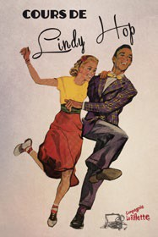
LES SOIRÉES
Vendredi 02/11
Dès 19h, Apéro swing dans le Jardin du Théâtre
Et pour essayer vos meilleurs pas de Lindy, concer t du HOP’s TRIO.
Tout droit venu de Girona cet te formation est l’une des plus ac tive de la bouillante scène
swing de Catalogne Sud. Depuis 2010, pas un rassemblement de swing de l’autre côté de la frontière sans cet te machine à danser ! Gratuit.
Samedi 03/11
Dès 19h, Apéro swing dans le Jardin du Théâtre.
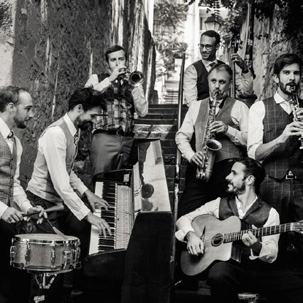
Concer t de Le Hot Moon Jet, la nouvelle formation swing de Jacques Emmanuel Ricard, ac tiviste bien connu de la scène jazz&swing nord catalane.

20h30 • Démonstration de danse dans la grande salle par les profs et les élèves de la Master class de swing et concer t du HOT SUGAR BAND.
Fondé en 2010 à Paris, ce septet est rapidement devenu l’une des références mondiales du Lindy Hop et du swing en général !
Leur son unique influencé par Count Basie ou le Big Band de Django Reinhardt et leur
énergie sans limite en font l’une des formations les plus demandées des concentrations internationales de danseurs.
Suède, Espagne, Bulgarie, Allemagne, Hongrie, Lituanie, Chine Corée, Canada... pas un seul continent ne leur résiste!
C’est donc un grand plaisir pour les amoureux de jazz et de swing que découvrir pour la première fois en Catalogne le Hot Sugar Band. Payant.
Tarifs : Pré-vente 10 € • Sur place 12 €

PENDANT LES DEUX SOIRÉES, POSSIBILITÉ DE RESTAUR ATION SUR PL ACE AVEC DES FOOD TRUCKS, VINS DE CANET EN ROUSSILLON ET SÉLECTION DE BIÈRES ARTISANALES DES P.O., STANDS MUSICAUX ET CULTURELS.

11

THÉÂTRE JEAN PIAT
VENDREDI 09 & SAMEDI 10 NOVEMBRE

Tarifs :
> 1 soir Pré-vente 11 €
Sur place 13 €
> Pass 2 soirs
Pré-vente 20 €
Sur place 23 €
12

NOVA ONA
Fuzz Produc tion
Musique
2 ÉDITION
E
Cette année le festival est dédié à la « Black music » ; au rhythm’n’blues, la soul et le funk.
Un plateau exceptionnel d’ar tistes régionaux, nationaux et internationaux seront réunis pour deux jours dans un Théâtre Jean Piat totalement réaménagé.
Dès le parking expo de scooters et vieilles calandres, dans le parc restauration de qualité avec des food trucks et un bar de vins de Canet et une sélec tion de bières ar tisanales des Pyrénées-Orientales, un club avec des DJs et enfin
la grande salle transformé en salle de concer ts avec évidemment scène, son et lumières et piste de danse.
SHAOLIN TEMPLE DEFENDERS

VENDREDI 09/11
Dès 19h :
apéro dans le jardin, djs dans le club
* TRIBUTE à MARVIN GAYE
La classe de musiques ac tuelles du Conservatoire Régional de Perpignan rend hommage à l’un des artistes phare de la MOTOWN.
Ils inviteront le chanteur guitariste SEBBAH
(notamment vocaliste des 100 grammes de Têtes) pour incarner ce géant de la Soul.
* The BUTTSHAKERS :

formé il y a une dizaine d’années, ce combo
lyonnais incarne le renouveau de la scène Soul française. Chanteuse magnétique et show
jubilatoire qui at tirent un public de plus en
plus nombreux en quête de retour aux sources explosives de la Soul Music.
* KINDA : inutile de présenter Le Big band funk catalan sous nos contrées! Un spec tacle
ultra dansant et jouissif que le God Father, James Brown, doit regarder de la-haut.

* VERY SPECIAL GUEST : MARTHA HIGH !!!!
Durant plus de 30 ans Martha High a été la
choriste principale, l’amie intime et la coiffeuse

(ça ne s’invente pas!) de Mister James Brown himself !
C’est donc un IMMENSE honneur pour Nova Ona de recevoir comme marraine cette légende de la funk Music! Au détour d’une tournée européenne, il y a deux ans, Martha a rencontré KINDA et
a choisi de faire des concerts avec sa sec tion cuivres.
Elle a donc accepté immédiatement de venir les rejoindre sur scène pour quelques morceaux
d’anthologie de James Brown et ses JB’s et des originaux d e la formation catalane!

Dès 19h : apéro black Music dans le jardin et dans le club.
* ALENEA CARTER & THE MIGHTY MIGHT :
SAMEDI 10/11
Depuis une vingtaine d’années Barcelone s’est
imposé comme la capitale européenne de la Black Music.
Fondé sur les cendres de The PEPPER POTS, l’un des groupes phares de cette extraordinaire scène catalane, The Mighty Might enchaîne les concerts depuis 2 ans.
La voix full of Soul de l’envoûtante Alenea Carter et le groove des Mighty vont conquérir à coup sûr le public français.
* SHAOLIN TEMPLE DEFENDERS : le
combo bordelais dispense depuis 15 ans une
funk du meilleur tonneau. Des clips léchés, des
albums imparables les ont imposé comme l’un des groupes hexagonaux majeurs de la black Music.
* The SEVEN SINS : véritable big band
« bon pour la danse » la formation perpignanaise distille depuis une décennie un savant mélange de ry thm’n’blues, de soul et de rock’n’roll. Fasciné
par le my thique label STA X, les « sept péchés » proposent un show survitaminé de musiques 60’s du sud des États Unis. Derrière Romy, Soul sister ultra charismatique, The Seven Sins envoient une musique diablement dansante.

13

14H30
SAMEDI 17 NOVEMBRE

THÉÂTRE JEAN PIAT
LES 12ÈMESJOURNÉES
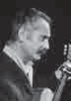
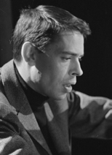
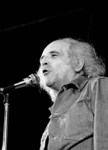
PROPOSÉES PAR L’ASSOCIATION LES COPAINS DE BRASSENS
Musique
BRASSENS 2018
BRUNO BREL, ACCOMPAGNÉ AU PIANO PAR JEAN SÉBASTIEN BRESSY (BREL) / JACQUES RAULET, ACCOMPAGNÉ AU PIANO PAR JOHANN DUPONT (LÉO FERRÉ) ET LE QUARTET LES COPAINS DE BRASSENS
Au dépar t de l’idée de présenter ce spec tacle, il y a cet te photo en noir et blanc,ce poster (de Jean-Pierre Leloir) fréquemment placardé dans les lieux public s,bibliothèques ou comptoirs de bistrot ; Jacques BREL, Georges BR ASSENS et Léo FERRE ensemble autour d’une table : TROIS HOMMES SUR L A PHOTO.
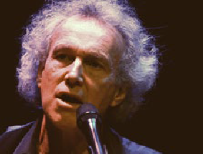
Pour deux générations au moins, depuis les années cinquante, ces trois personnalités ont dominé la chanson à textes d’expression francophone de la tête et des épaules. Par leur immense talent ils nous restent proches, ac tuels, indispensables.
Bruno Brel, dans le registre de son célèbre oncle, mais également dans ses propres compositions présentera «Héritage et Descendance», ser vi au piano par Jean Sébastien Bressy, bien connu du public catalan, sans imitation ni pathos, BRUNO est bien un BREL !

La Ville soutient les associations Canétoises

Tarif Plein 15 €
Associations et groupes 12 €
Réser vation
06.07.36.33.62
C’est Jacques Raulet, accompagné par le pianiste concer tiste belge Johan Dupont qui interprétera FERRE sans se dépar tir d’une dic tion par faite, d’une présence scénique justement adaptée et
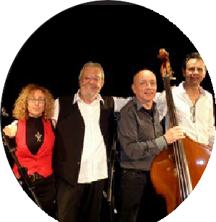
d’une convic tion dans l’interprétation à couper le souf fle.
Enfin le groupe local LES COPAINS DE BRASSENS en quar tet rendra hommage sans prétention mais avec générosité à tonton GEORGES avec des chansons connues entremêlé de titres « posthumes » que le public découvrira avec curiosité. LE TEMPS NE FAIT RIEN A L’AFFAIRE , ILS NE NOUS QUIT TENT PAS ET C’EST EXTRA !!!
Aubade du Trio
L.C.B le vendredi à 15 h à la loge de mer
lescopainsdebrassens@outlook.fr Facebook : lescopainsdebrassens

14

CAP-VERT

LA FLEUR D’UNE ESPÉRANCE

Au large des côtes sénégalaises, un chapelet d’ î les volcaniques baigne dans l’océan atlantique. Dix î les, tantôt marquées par leur aridité, leurs volcans en activité, tantôt par leurs plages luxuriantes, bordées de sable noir.
C’est dans cette nature peu hospitalière que s’est noué à travers les siècles un métissage unique au monde, l’identité capverdienne s’appréhende par d’infinies touches de couleur.
Adèle Salmon est journaliste et réalisatrice de documentaires. Elle devient en 2016 chroniqueuse pour France 2 dans l’émission culturelle de Stéphane Bern, Visites Privées. En 2017, un voyage dans l’archipel du Cap-Vert lui fait découvrir une diversité de paysages et d’identités qu’elle décide de mettre en images un an plus tard
Conférence
18H30
MARDI 20 NOVEMBRE

THÉÂTRE JEAN PIAT

Tarif Plein
8 € Fidélité
& Réduit 7 €
Jeune 4 €
15

MUSIQUE
C’est au cours de l’ été 1878, inspiré par le lac de Carinthie, que Brahms compose son concer to pour violon op.77 à la demande de son ami Joseph Joachim. .
DIMANCHE 25 NOVEMBRE
17H

THÉÂTRE JEAN PIAT

Tarif Plein 20 € Fidélité 15 € Réduit
12 € Jeune 7 €

CONCERT DE LA SAINTE CÉCILE

« UNE SOIRÉE CHEZ BRAHMS »
PROGR AMME :
CONCERTO POUR VIOLON ET ORCHESTRE EN RÉ MAJEUR OPUS 77 DE J. BRAHMS ALLEGRO NON TROPPO – ADAGIO - ALLEGRO GIOCOSO, MA NON TROPPO VIVACE DANSE HONGROISE Nº I / DANSE HONGROISE Nº V /DANSE HONGROISE Nº VI
SOLISTE : CÉCILE SUBIRANA, VIOLON DIRECTION : FRANÇOIS RAGOT
Les Danses Hongroises sont les œuvres les plus populaires de Johannes Brahms (1833-1897).
Elles ont fait sa for tune, assez tardivement, et suscité rancœurs et jalousies.
Paradoxalement, elles sont assez peu représentatives de sa musique et ne por tent d’ailleurs pas de numéro d’opus, car ce sont des adaptations de danses célèbres et populaires…
Canétoise, Cécile Subirana fait ses premiers pas au Conser vatoire de Perpignan avec Monique Durand et y obtient son Diplôme d ’Etude Musicale de violon, solfège et musique de chambre. Elle fait par tie de nombreuses formations à Paris et dans le dépar tement. Admise au Conser vatoire National Supérieur de Musique et Danse de Paris en 2016, elle se per fec tionne auprès de Jean-Marc Phillips Varjabédian.

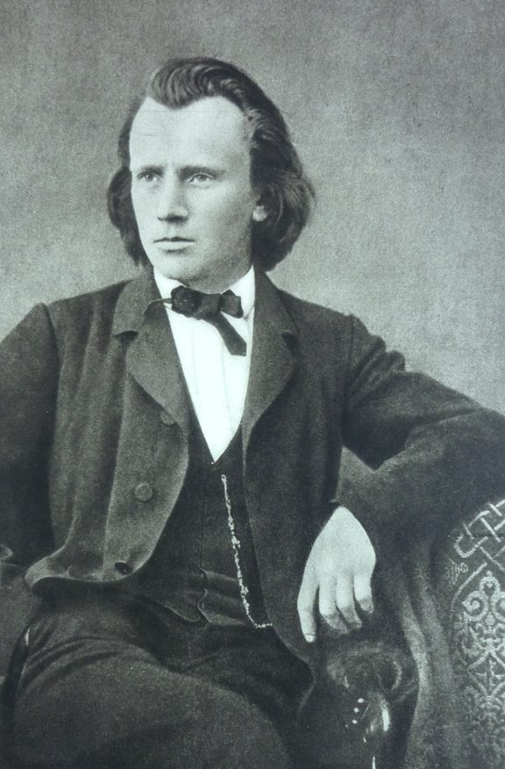
16

UNE SEMAINE PAS PLUS
DE CLÉMENT MICHEL
PRODUCTION LES BÊLIERS PARISIENS
MISE EN SCÈNE D’ARTHUR JUGNOT & DAVID ROUSSEL
AVEC LOUISE DANEL, DAVID ROUSSEL ET UN AUTRE COMÉDIEN

Paul fait croire à Sophie que son meilleur ami Mar tin, venant de perdre sa mère, va venir s’installer quelque temps chez eux. Il veut en réalité la quit ter, pensant que ce ménage à trois fera exploser leur couple … Mar tin, pris au piège accepte.
Mais ce sera « une semaine ... pas plus ! »
Démarre alors un ménage à trois totalement explosif, « véritables » chaises musicales avec lot de mensonges, de coups bas et autres plaisirs quotidiens.

20H30
Théâtre

THÉÂTRE JEAN PIAT
VENDREDI 30 NOVEMBRE

Tarif Plein
20 € Fidélité
15 € Réduit 12 € Jeune 7 €

17

L’association Les Amis de l’Esparrou présente : LES 3ÈMES RENCONTRES AUTOUR DE L’INTIME
La Ville soutient les associations Canétoises

L’ÎLE : L’ESPARROU, DOMAINE INSULAIRE
VENDREDI 7 DÉCEMBRE • 18H LYCÉE ROSA LUXEMBURG
Conférence LES ÎLES DE LA MÉDITERRANÉE DANS L’HISTOIRE MÉDIÉVALE CATALANE
animée par Olivier Poisson Conservateur général du Patrimoine.
Gratuit

SAMEDI 8 DÉCEMBRE • THÉÂTRE JEAN PIAT

- 17H30 THÉÂTRE JEAN PIAT

DIMANCHE 9 DÉCEMBRE
10H-12H - BALADE FAUNE FLORE entre étang et marécages et lecture du paysage avec animateurs nature association AddicTerra.
Gratuit. Rendez-vous parking Les Floralies.

  - 15H30 L’ÎLE MYSTÉRIEUSE d’après Jules Verne
Atelier pratique ouvert aux enfants et familles (Il est intéressant de participer ensuite au spectacle de 17h).
Compagnie Dzenko.
Un comédien joue le rôle d’un professeur, devant des spectateurs / élèves. La lecture du passionnant roman de Jules Verne est ponctuée de bruitages, projections et chansons, en complicité avec le public qui participe à l’évocation des aventures.
Gratuit
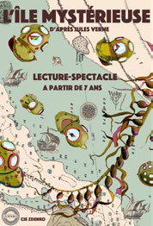
    - 17H L’ÎLE MYSTÉRIEUSE d’après Jules Verne.
Lecture-spectacle interactive. (Il n’est pas obligé de participer à l’atelier pour venir au spectacle). Tout public à partir de 7 ans. Compagnie Zdenco, Mathilde Etienne, adaptation, vidéos, effets sonores.
Manuel Weber, comédien.
Cinq naufragés et un chien débarquent sur une île inconnue. Après avoir exploré le territoire, les nouveaux Robinson organisent tant bien que mal leur petite communauté, et passent leur temps entre vie sauvage et inventions scientifiques ingénieuses. Tandis que des évènements inexplicables se produisent, nos héros font face à une série de graves dangers, sortant miraculeusement indemnes de chaque aventure.
Une mystérieuse présence veillerait-t-elle sur eux ?
Adultes 8 €. Enfants 5 € - Paiement sur place le jour du spectacle.
18
L’ÎLE CRÉATION MUSICALE, ARTS VISUELS NUMÉRIQUES
Ensemble Flashback : Alexander Vert, direction, composition
Thomas Pénanguer, vidéaste, Manuel Weber, comédien
« Îles, îles où l’on ne prendra jamais terre, Îles tapies comme des jaguars, Îles muettes, Îles immobiles, Îles inoubliables et sans nom... » Blaise Cendrars
Créé en 2012 par Alexander Vert, l’ensemble Flashback se compose d’interprètes, de compositeurs, d’artistes visuels et de chercheurs en informatique musicale, ayant pour ambition commune de soutenir et de promouvoir les musiques d’aujourd’hui en lien avec les nouvelles technologies (captation gestuelle, interac tion son/image/geste, lutheries augmentées…). Fondamentalement tourné vers des expressions plurielles s’adressant au plus grand nombre, l’ensemble mène des ac tivités de création, de diffusion, de recherche et développement.
Adultes 15 € étudiants 8 €, gratuit enfants de moins de 12 ans Paiement sur place le jour du spectacle.

- 20H30 AUDITORIUM DU LYCÉE ROSA LUXEMBURG
Film suivi d’un débat : L’ÎLE AUX CHIENS DE WES ANDERSON
En raison d’une épidémie de grippe canine, le maire de Megasaki ordonne la mise en quarantaine de tous les chiens de la ville, envoyés sur une île qui devient alors l’Île aux Chiens. Le jeune Atari,
12 ans, vole un avion et se rend sur l’île pour rechercher son fidèle compagnon, Spots. Aidé par une bande de cinq chiens intrépides et attachants, il découvre une conspiration qui menace la ville.
En partenariat avec Canétoiles. Payant. (paiement sur place)

CRÉATION 2018

HAPPY !
Festival
20H30
THÉÂTRE JEAN PIAT
Tarif Plein
15 € Fidélité
VENDREDI 7 DÉCEMBRE
SAMEDI 8 DÉCEMBRE
SPECTACLE MUSICAL ET CHORÉGR APHIQUE
ECRIT ET CONÇU PAR MARGAUX BLANCHARD, OLIVIER COLLIN ET SYLVAIN SARTRE. MISE EN SCÈNE ET CHORÉGR APHIE : OLIVIER COLLIN
DIRECTION MUSICALE : MARGAUX BLANCHARD ET SYLVAIN SARTRE
CRÉ ATION LUMIÈRE ET VIDÉOS : THIERRY CHARLIER
ENSEMBLE LES OMBRES
AVEC L A MAÎTRISE DE L’IRVEM : DIRECTION : BERTILLE DE SWARTE
CHEF DE CHANT : PAULINE LANGLOIS DE SWARTE

HAPPY ! Cédez à l’invitation enjouée d’une comédie musicale baroque.
HAPPY ! Un mot et un point d’exclamation pour annoncer une clameur collec tive et communicative !
HAPPY ! En anglais, pour rappeler un programme musical composé de chansons traditionnelles écossaises et des plus belles pages d’Henr y Purcell ou John Eccles. Avec une totale liber té dans la composition musicale, HAPPY ! est une création af franchie de tout carcan où la dramaturgie ne se donne pas dans un livret mais dans le r y thme d’une musique, la langueur d’un chant, l’agitation d’un corps ou la respiration apaisée d’un groupe. L’élaboration du programme musical, pour la Maîtrise de l’IRVEM, avec l’ensemble Les Ombres reflète cet te liber té. Choisir des œuvres de Purcell pour leur magie, des musiques sacrées pour leur émotion, des chants traditionnels pour leur r y thme. Choisir une langue, l’anglais, sans sur titre, pour se laisser imprégner de l’émotion brute, de la musicalité des mots.
HAPPY ! est une création qui se pare de cet enthousiasme musical communicatif mais aussi des craintes et des hésitations que l’unisson du groupe vient balayer. La par tition scénographique plonge les 24 chanteuses dans un tourbillon onirique. D’une génération à l’autre, chacune apprend de l’émotion de l’autre,

HAPPY ! C’est une envie de traverser la Manche et de laisser s’exprimer l’ insouciance de tout âge !

10 € Réduit
8 € Jeune 5 €
19

Conférence

18H30
MARDI 11 DÉCEMBRE

THÉÂTRE JEAN PIAT

Tarif Plein 8 € Fidélité
& Réduit 7 € Jeune
4 €

BOLIVIE

LE CULTE DE LA TERRE-MÈRE

L’Amazonie, l’Altiplano, le fabuleux déser t d’Uyuni, plus grand déser t de sel du monde, autant de diversité de climat, d’altitude, de faune, dans un seul pays, c’est déroutant !
La Bolivie est le premier expor tateur de quinoa, une plante qui pourrait résoudre les problèmes mondiaux de sécurité alimentaire.
Au plus près des boliviens et boliviennes, le film trace l’histoire de la culture multi-ethnique de ce pays unique, inventif et profondément at tachant.
Catherine et François Lacroix-Pelletier sont des cinéastes, grands voyageurs. Ils ont écrit de nombreux documentaires notamment pour la série Ushuaia. Ils sillonnent le monde depuis 45 ans à la recherche de la vérité.

20

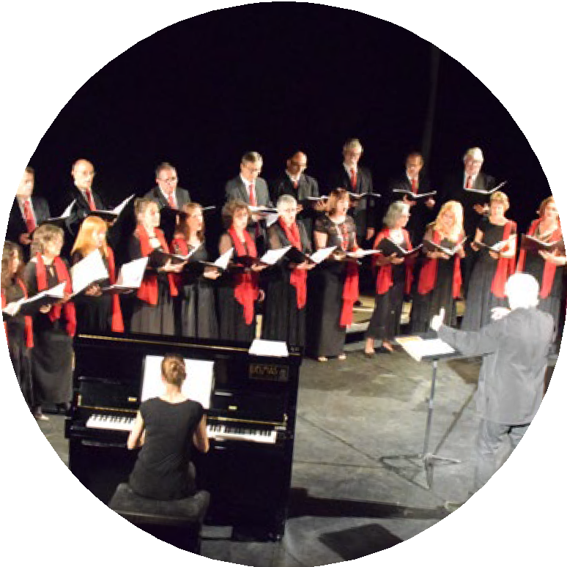M U S I Q U E S VOCALES POUR LE TEMPS DE NOËL
FLORILÈGE D’OEUVRES DE DIFFÉRENTES CULTURES POUR CÉLÉBRER NOËL CHŒUR DE CHAMBRE DE PERPIGNAN (3 0 CHANTEURS)
DIRECTION : DIDIER BASDEVANT
PIANO, ACCOMPAGNATRICE : ÉMILIE CARCY

Créé il y a 25 ans, par le chef de chœur professionnel Didier Basdevant, le Chœur de Chambre de Perpignan rassemble plus de trente chanteurs amateurs venant d’horizons divers, ayant en commun la passion du chant polyphonique.
Pour ce concer t de Noël, Didier Basdevant a rassemblé des œuvres de musique sacrée de dif férents st yles et de dif férentes époques qui ont un lien direc t avec la Fête ou la tradition de Noël ou encore qui peuvent s’inscrire dans le thème de la Nativité. Il se plait à créer des contrastes dans ce réper toire où se côtoient des pièces de st yles très dif férents, comme par exemple l’Alleluia du Messie de Haendel, un Motet de Francis Poulenc et des pièces catalanes traditionnelles.

Musique

18H
SAMEDI 15 DÉCEMBRE

ÉGLISE SAINT JACQUES

Tarif Plein
20 € Fidélité
15 € Réduit 12 € Jeune 7 €
21

17H
Musique
DIMANCHE 6 JANVIER

GYMNASE
ERIC TABARLY

Tarif Plein 15 € Fidélité 10 € Réduit
8 € Jeune 5 €
22

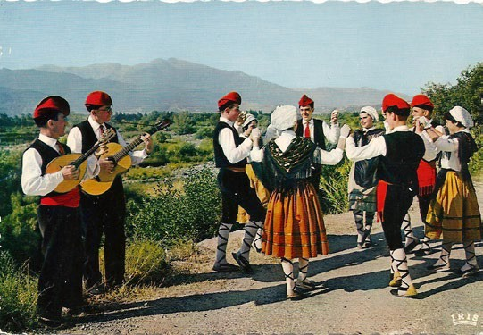
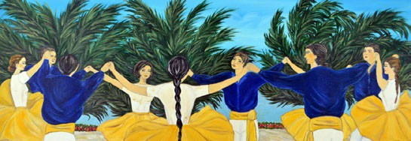

Des instruments habituellement éloignés fusionneront à travers un réper toire où la vir tuosité et l’ émotion seront au rendez-vous pour fêter dignement la nouvelle année.

CONCERT DU NOUVEL AN
ORCHESTRE SYMPHONIQUE DE CANET EN ROUSSILLON
COBL A « TRES VENTS »
SOLISTE : GUILLEM GIRONÈS – LOPEZ ( VIOLONCELLE) DIRECTION : FRANÇOIS RAGOT
PROGR AMME :
(ADAPTATIONS POUR COBL A ET CORDES D´ŒUVRES MA JEURES DU RÉPERTOIRE TR ADITIONNEL)
POÈMES SYMPHONIQUES
PIÈCE VIRTUOSE POUR VIOLONCELLE ET ORCHESTRE SARDANES
OBLIGADES MARCHES
Pour perpétuer la tradition du concer t du nouvel an, François Ragot,
direc teur ar tistique de l’Orchestre a voulu un rapprochement entre l’orchestre traditionnel catalan (la cobla) et l’orchestre symphonique. Il a donc fait appel à la cobla « Tres Vents » bien connue des roussillonnais. Cet te formation composée de solistes issus des grands conser vatoires s’est donnée pour mission d’interpréter le réper toire traditionnel avec exigence. Mais c’est grâce à la volonté de son direc teur Olivier Marquès que la cobla franchit de nouveaux horizons en élargissant avec audace son réper toire.
François Ragot a voulu avec ces deux formations rendre hommage principalement aux grands compositeurs classiques et catalans. La mémoire de Pau Casals ne sera pas oubliée grâce à la par ticipation d’un tout jeune violoncelliste de 11 ans très promet teur.

DÉSIRÉ
Théâtre
UNE COMÉDIE DE SACHA GUITRY
MISE EN SCÈNE DE STÉPHANE BATTLE
AVEC LAURENCE ROY, MURIEL DARRAS, LAURENT COLOMBERT, MARC FAGET, JEAN GUILLEY, CÉCILE CARLES, PIERRE MATRAS
COMPAGNIE LE GRENIER DE TOULOUSE

Sacha Guitr y est un génie. Il est l’homme de théâtre par excellence. Auteur, ac teur, met teur en scène, Guitr y fut le Roi soleil du Théâtre français. Il fut notre Oscar Wilde.
Comme lui, nous l’avons vénéré, avant de le vouer aux gémonies. Comme Oscar Wilde, nous l’aimons toujours aujourd’hui. Lui seul a su exprimer le désir de l’homme pour la femme, et de la femme pour l’homme avec une telle gourmandise du bon mot. Avec Désiré, le verbe se fait chair.
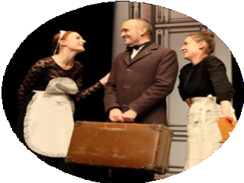
L’histoire de ce majordome, désiré et désirant, est une d’une étourdissante drôlerie. À l’image de son auteur, il est lui-aussi « contre les femmes. Tout contre ».
C’est avec une immense joie et une grande humilité que le Grenier de Toulouse monte
pour la première fois un des chefs-d ’œuvre du Maître.

20H30

THÉÂTRE JEAN PIAT
VENDREDI 18 JANVIER

Tarif Plein
20 € Fidélité
15 € Réduit 12 € Jeune 7 €

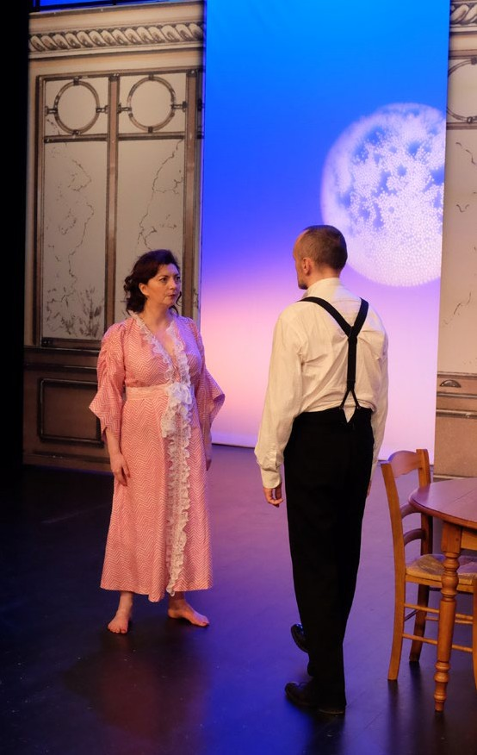
23

Conférence

18H30
MARDI 22 JANVIER

THÉÂTRE JEAN PIAT

Tarif Plein 8 € Fidélité
& Réduit 7 € Jeune
4 €
24

MALAISIE

MOSAÏQUES DES TROPIQUES

FILM DE SARAH-LAURE ESTRAGNAT
De ses grandes villes démesurées comme Kuala Lumpur à ses villages tribaux en pleine jungle, la Malaisie apparaît comme l’un des pays les plus fascinants au monde. De la profondeur quasi inviolée de ses forêts tropicales aux mystères de ses légendes indigènes, elle réunit une surprenante diversité où se mélangent paysages inoubliables, peuples, religions et modes de vie.
Sarah-Laure Estragnat a entamé une carrière de journaliste avant de se passionner pour l’image. Amoureuse de la caméra, elle développe un style pic tural où la sensualité et la nostalgie se mêlent, tout en continuant son travail de cinéaste.

FAUSSE NOTE
C_{OuP} _{DE} C_{OEuR} TJP

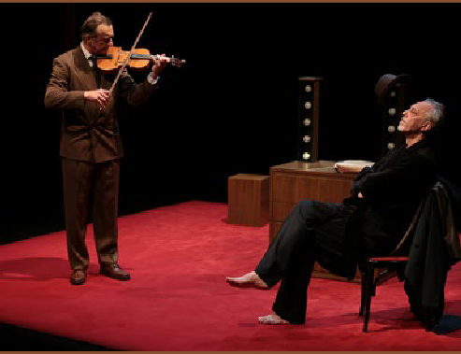20H30
Théâtre
SAMEDI 26 JANVIER

DE DIDIER CARON
DURÉE : 1H20
PRODUCTION ID
MISE EN SCÈNE DE DIDIER CARON ET CHRISTOPHE LUTHRINGER ASSISTÉ DE
ISABELLE BRANNENS
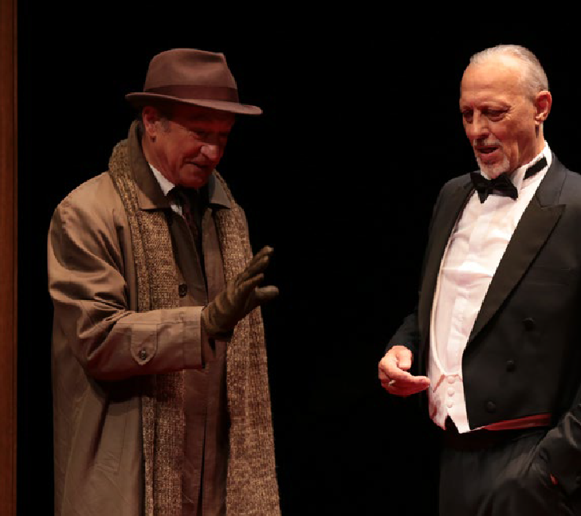
AVEC CHRISTOPHE MALAVOY ET TOM NOVEMBRE

Nous sommes au Philarmonique de Genève dans la loge du chef d’orchestre de renommée internationale, H.P Miller.
À la fin d’un de ses concer ts, ce dernier est impor tuné à maintes reprises par un spec tateur envahissant, Léon Dinkel, qui se présente comme un grand admirateur venu de Belgique pour l’applaudir. Cependant, plus l’entrevue se prolonge, plus le compor tement de ce visiteur devient étrange et oppressant. Jusqu’à ce qu’il dévoile un
objet du passé…
Qui est donc cet inquiétant M.Dinkel ?

THÉÂTRE JEAN PIAT

En par tenariat
avec l’association
Canétoiles, dimanche 27 janvier à 20 h à l’audi- torium du Lycée Rosa Luxemburg projec tion du film « La femme de
ma vie » de R é g i s W a r g nie r (1986) avec C h r i s t o phe Malavoy.
Que veut-il réellement ?
Un texte superbe, une intrigue bien ficelée qui tient le public en haleine jusqu’au bout.
Christophe Malavoy toujours juste, tout en finesse, émouvant, inquiétant.
Tom Novembre nous fait passer par de multiples sentiments.
Un conseil : courrez vite au théâtre Jean Piat !

Tarif Plein
25 € Fidélité 20 € Réduit 18 € Jeune 8 €

25

Théâtre

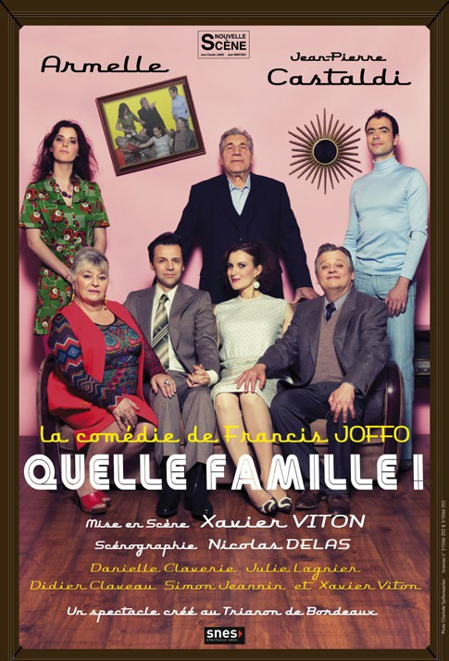
20H30
SAMEDI 2 FÉVRIER

THÉÂTRE JEAN PIAT

Tarif Plein 30 € Fidélité 25 € Réduit
23 € Jeune 10 €

QUELLE FAMILLE !
DE FRANCIS JOFFRO
NOUVELLE SCÈNE PRODUCTION
MISE EN SCÈNE DE JEAN PIERRE DRAVEL ET OLIVIER MACE
AVEC ARMELLE ET JEAN PIERRE CASTALDI
EN TÊTE D’UNE DISTRIBUTION DE 7 COMÉDIENS

À chaque fois qu’un dif férend l’oppose à son mari, Denise a pris la fâcheuse habitude de venir se réfugier chez sa fille Michèle, qui habite à deux pas …. Mais les petits dif férends sont de plus en plus fréquents et cet te fois, quand le rideau se lève et que Denise entre pour la énième fois chez Michèle sa valise à la main, la situation est beaucoup plus grave : elle lui annonce son intention de divorcer après quarante ans de mariage !
Michèle est ef fondrée … et les choses ne vont pas s’arranger : son grand-père tout juste débarqué de la Nièvre, déclare lui aussi vouloir se séparer de sa femme tandis que sa fille Annie et son gendre Franck rentrent de voyage de noces avec la même intention ! La situation va donc singulièrement se compliquer, entraînant un immense déballage de linge sale…
Mais quelle famille !!!

26

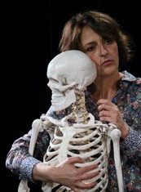
MADAME MARGUERITE

Théâtre

20H30
SAMEDI 9 FÉVRIER

THÉÂTRE JEAN PIAT

TE X TE ÉCRIT PAR ROBERTO ATHAYDE JMD PRODUCTION
MISE EN SCÈNE : ANNE BOUVIER
AVEC STÉPHANIE BATAILLE
DURÉE 1H15

Institutrice de CM2 at ypique, Madame Marguerite se sent investie d’une mission vitale : vous apprendre l’essentiel de l’existence.
Vous prenez place dans la classe de cet te femme généreuse, déterminée et par fois un peu folle. Son cours est totalement baroque, tour à tour absurde, tragique, cynique et comique.
Bienvenue dans le monde poétique, ver tigineux et drôle de Madame Marguerite. « Souvenez-vous des paroles de Madame Marguerite, conclut-elle. Cherchez toujours à faire le bien. C’est la seule chose qui appor te le bonheur ».
Ce texte écrit par l’auteur brésilien Rober to Athayde, a été rendu célèbre par l’ interprétation d ’Annie Girardot, à sa création en 1974.

Tarif Plein
20 € Fidélité
15€ Réduit 12 € Jeune 7 €
27

18H30
Conférence
MARDI 12 FÉVRIER

THÉÂTRE JEAN PIAT

Tarif Plein 8 € Fidélité
& Réduit 7 € Jeune
4 €

LES ILES
FRANÇAISES À PIED

EN FAMILLE DE LA CORSE AU MONT SAINT-MICHEL

FILM D’AURÉLIE DERREUMAUX ET LAURENT GRANIER

Après avoir fait le tour de France à pied, Aurélie, Laurent et leur petite Eva,
16 mois, vous emmènent autour des îles françaises ! Par tis à la rencontre des îliens de la Corse au Mont Saint- Michel, sur 1 350 km, en passant par Porquerolles, Oléron, Ré et les îles de Bretagne, ils vous font redécouvrir ces petites perles insoupçonnées et authentiques, intimes et émouvantes. Laissez-vous surprendre par ces terres insolites que l’on croit connaître !
En couple dans l’aventure comme dans la vie, Aurélie et Laurent voyagent depuis de nombreuses années sur les routes historiques.

28

TRIBUTE CHUCK BERRY ET JERRY LEE LEWIS

JEFF HOFFMAN MARTEN INGLE QUARTET

20H30

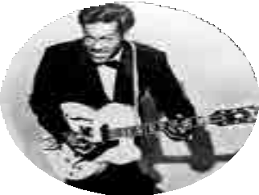
THÉÂTRE JEAN PIAT
SAMEIDI 16 FÉVRIER

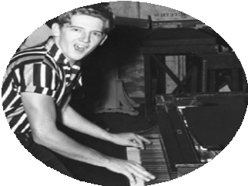
JEFF HOFFMAN, GUITARISTE ET CHANTEUR DE BLUES MARTEN INGLE, GUITARISTE ET CHANTEUR DE ROCK’N ROLL. MARTY VICKERS, BAT TERIE
« JACY » DESMOND, PIANO

LABORY JAZZ CLUB

Jef f Hof fman, originaire de Chicago, est né avec la passion du Blues. Il a le privilège d’avoir été l’élève de géants comme Joe Pass Il a vécu au Brésil, aux États-Unis, a joué à San Francisco et à New York, notamment au célèbre club des frères Brecker. Il vit depuis 1989 à Paris et par tage la scène avec Manu Dibango, Dany Doriz Big Band, Luther Allison, Luck y
Peterson, Ronald Baker, Leslie Lewis … Il revient à ses racines du blues et y incorpore des éléments de jazz, dans un st yle ancien, comme au temps où le jazz et le blues étaient moins éloignés que de nos jours.
Marten Ingle, voix, basses, guitare, claviers, compositeur, producteur, est un americain à Paris où il joue avec de nombreux artistes internationaux : Percy Sledge, Tony Allen, Gabrielle Lazure, Yasuaki Shimizu, Yuma Sumac, Elliot Murphy, Louis Bertignac, Jean Louis Aubert…
Ils sont accompagnés par « Jacy » un pianiste vir tuose, aussi à l’aise dans le blues que dans les plus grands thèmes de la musique classique.
À la bat terie, Mar t y Vickers, originaire du Canada, qui a accompagné Chuck Berr y lors de tournées en Europe, et qui sait donner le « groove » comme avec le Maître.

Tarif Plein
25 € Fidélité 20 € Réduit 18 € Jeune 8 €

Musique

Jeune public

D_{èS} 2 _{ANS}

16H
MARDI 26 FÉVRIER

THÉÂTRE JEAN PIAT

Tarif unique 6 €
30

CHUT !
D’APRÈS LE LIVRE JEUNESSE DE CHRIS HAUGHTON
MISE EN SCÈNE CÉDRIC CHAYROUSE ET NEUS VILA PONS
THÉ ÂTRE D’OBJETS, CLOWN, MUSIQUE EN DIRECT
AVEC : SÉBASTIEN CHATRON, GEORGINA VILA BRUCH, NEUS VILA PONS
DURÉE : 35MIN

Pour une nuit claire que sublime la pleine lune, dans la forêt, détranges personnages, munis de filets à papillon, s’élancent à la poursuite d’un bel oiseau coloré… Le plus petit voudrait bien faire ami-ami avec l’oiseau, mais chut ! Il a, pour le capturer, un plan. Vont-ils y par venir ? Chaque tentative aboutit à un échec cocasse, mais les étranges personnages s’entêtent : ils veulent à tout prix enfermer l’oiseau.
N’y a-t-il pas mieux à faire ?
L’enfant, dans sa désarmante innocence et son imparable bon sens, nous prouve que si.

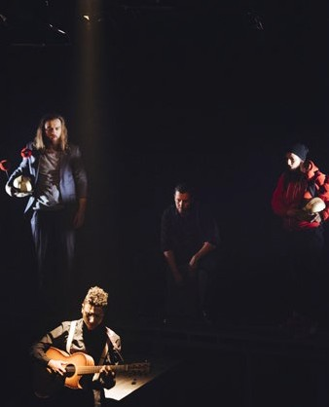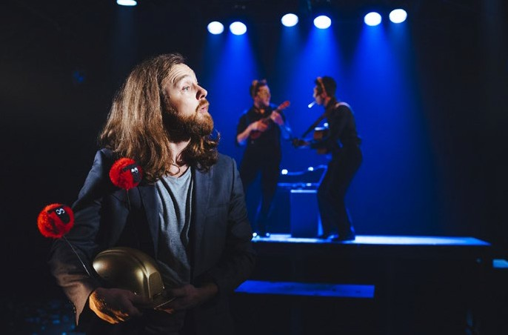

ADAPTATION TRAGI-COMIQUE ET MUSICALE DU CONTE PHILOSOPHIQUE DE VOLTAIRE
CANDIDE

ADAPTATION DU TE X TE : MARIANA LÉZIN, CAROLINE STELLA, PAUL TILMONT
MISE EN SCÈNE ET SCÉNOGR APHIE : MARIANA LÉZIN ASSISTANCE À L A MISE EN SCÈNE : FRANCK MICQUE COSTUMES : EVE MEUNIER
LUMIÈRE : NICOLAS NATARIANNI
MUSIQUE : NILCO
ACCESSOIRES : MIMI SOLIRÈNE
RÉGISSEUR LUMIÈRE : NICOLAS NATARIANNI OU ALEXANDRE BARTHÈS _{(EN} _{ALTERNANCE)}
JEU : NILCO, MARIANA LÉZIN, JEAN-FRANÇOIS PARIS, PAUL TILMONT
DURÉE : 1H10

Candide est chassé du château de Thunder-Ten-Tronckh après avoir échangé un baiser avec Cunégonde, la fille du baron. Accompagné de la philosophie de maître Pangloss qui pense vivre «pour le mieux dans le meilleur des mondes», Candide se lance dans un long voyage initiatique. Il vit bien malgré lui une succession ininterrompue de péripéties toujours plus rocambolesques, cauchemardesques et désopilantes à travers un périple aux quatre coins du monde qui semble ne pas avoir de fin.
Une belle adaptation tragi-comique et musicale de Candide
Photos © Lionel Moogin
Produc tion : Troupuscule Théâtre. Coproduc tion : Ville de Cabes tany. Avec l’aide à la création de la Région Occitanie P yrénées / Méditerranée et du Conseil Dépar temental des P yrénées- Orientales. Avec le soutien de l’Espace Jean Vilar à Pierrefeu- du-Var (83), la Casa Musicale à Perpignan (6 6), L a Vis ta Théâtre de la Méditerranée à Montpellier (3 4), la Ligue de l’Enseignement des P yrénées- Orientales, l’entreprise Sterimed.
Spectacle Musical

14H30
VENDREDI 15 MARS

THÉÂTRE JEAN PIAT

Tarif Unique 12 €

31

Conférence

18H30
MARDI 19 MARS

THÉÂTRE JEAN PIAT

Tarif Plein 8 € Fidélité
& Réduit 7 € Jeune
4 €
32

PETITES ANTILLES

CŒUR BATTANT

Amérindiens, colons européens, esclaves africains, commerçants pakistanais et chinois… Au cours des siècles, le peuple multicolore des Petites Antilles s’est nourri des apports successifs de populations. Et la culture créole s’est constituée progressivement.
Mais l’identité commune de ceux qui vivent aux Antilles a aussi fort à faire avec la nature. Nature bienveillante ou menaçante, tous doivent composer avec elle.
Afin de comprendre le cœur battant de ces îles des Caraï bes, nous sillonnons l’archipel en relatant son histoire dense, intense, jalonnée de ruptures et de combats.
Julie Mauduy et Thierry Trésor sont guidés par la même passion pour le voyage et pour le journalisme.

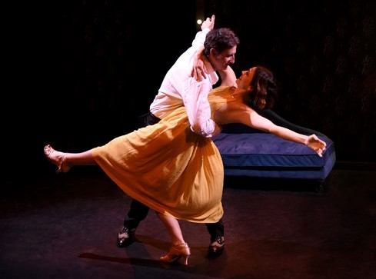EN ATTENDANT BOJANGLES
C_{OuP} _{DE} C_{OEuR} TJP
On ressor t bouleversé par cette fable familiale avec une seule idée en tête… par tager cette pépite et revoir ce spec tacle au plus vite !
Théâtre
20H30
THÉÂTRE JEAN PIAT
SAMEDI 23 JMARSR
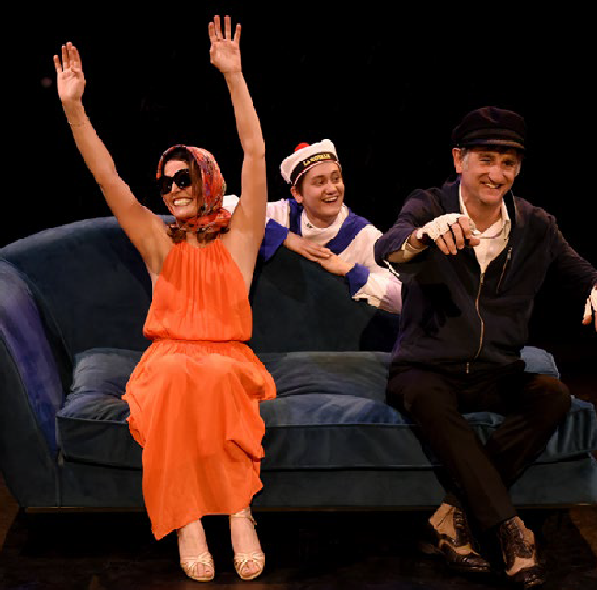D’APRÈS LE ROMAN D’OLIVIER BOURDEAUT
Tarif Plein
20 € Fidélité
15 € Réduit 12 € Jeune 7 €
33
ADAPTATION ET MISE EN SCÈNE : VICTOIRE BERGER-PERRIN
AVEC ANNE CHARRIER, DIDIER BRICE, VICTOR BOULENGER
DÉCOR CAROLINE MEXME, LUMIÈRES STÉPHANE BAQUET, COSTUMES VIRGINIE HOUDINIÈRE, MUSIQUE PIERRE- ANTOINE DURAND, CHORÉGR APHIES CÉCILE BON COLL ABOR ATION ARTISTIQUE GRÉGORI BAQUET, ASSISTANTE MISE EN SCÈNE PHILIPPINE BATAILLE
UNE PRODUCTION ATELIER THÉ ÂTRE ACTUEL DURÉE 1H20
Sous le regard émer veillé de leur fils, ils dansent sur « Mr. Bojangles » de Nina Simone. Leur amour est magique, ver tigineux, une fête perpétuelle. Celle qui donne le ton, qui mène le bal, c’est la mère, feu follet imprévisible et extravagant. C’est elle qui a adopté le quatrième membre de la famille, Mademoiselle Super fétatoire, un grand oiseau exotique qui déambule dans l’appar tement. Un jour, pour tant, elle va trop loin, père et fils feront tout pour éviter l’inéluc table, pour que la fête continue, coûte que coûte. L’amour fou n’a jamais si bien por té son nom.
« Anne Charrier est par faite, d’un charme fou, elle est la pièce maîtresse de cet te confiserie. Didier Brice a la distinc tion de son rôle, mari éperdu d’amour. Vic tor Boulenger, le fils, passe de la narration au jeu d’un clignement d’œil.
Ils sont cette famille qu’on a aimée dans le livre et qu’on adore aussitôt dans ce petit bijou d ’ émotions ». Le Parisien.

DIMANCHE 31 MARS

Tarif Plein 20 € Fidélité 15 € Réduit
12 € Jeune 7 €
34

CONCERT

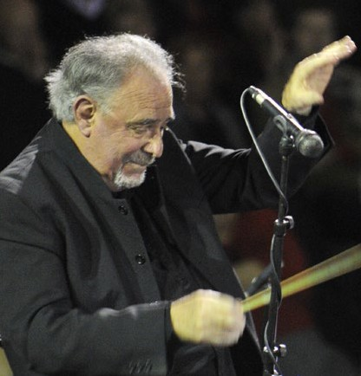EN HOMMAGE À MICHEL LEFORT
Musique
17H
THÉÂTRE JEAN PIAT
DE PRINTEMPS
PROGR AMME :
OUVERTURE D´EGMONT, OPUS 84 DE L. V. BEETHOVEN
TRIPLE CONCERTO POUR VIOLON, VIOLONCELLE ET PIANO DE L.V. BEETHOVEN
ALLEGRO – L ARGO – RONDO ALL A POL ACCA
SOLISTES : MARIA VICTORIA FERNANDEZ, VIOLON
FRANÇOIS RAGOT, VIOLONCELLE
JOHN MOORE, PIANO ET DIRECTION

En hommage à son chef et à son fondateur, Michel Lefor t, l´Orchestre Symphonique de Canet Roussillon Méditerranée interprète Beethoven.
Moins connue du grand public, l’Ouver ture d’Egmont, est une « musique de scène » pour la pièce du même nom écrite par Goethe, dans laquelle le fameux Egmont se révolte contre un pouvoir despotique, et mourra en mar t yre…
Avec son Triple concerto, Beethoven fait ce que personne n’avait osé faire avant lui.
Trois solistes réunis en une seule œuvre concer tante, le « Triple » est un échange permanent, un équilibre subtil qui ouvre les por tes du romantisme vers de nouveaux horizons musicaux.

UNE NUIT DE GRENADE
DE FRANÇOIS SOULIÉ
MISE EN SCÈNE : JEAN-CLAUDE FALET
AVEC FRANÇOIS CLAVIER, MATHIAS MARÉCHAL, MATHIEU BOULET LE THÉÂTRE LABEL ETOILE COMPAGNIE JEAN-CLAUDE FALET
DURÉE 1H20

Grenade, août 1936. La guerre civile a éclaté. La phalange, forme de milice qui soutient
le soulèvement de la junte militaire tenue par Franco et qui a les pleins pouvoirs, traque, rafle et assassine des centaines d’opposants. Parmi eux, le poète Federico Garcia Lorca.
Ce soir du 18 août, le célèbre musicien et compositeur espagnol Manuel de Falla, 60
ans, usé par la maladie, apprend l’arrestation le jour même de son ami Federico Garcia Lorca. Il se rend dans les bureaux du gouverneur civil de Grenade, José Valdès Guzman, pour réclamer sa libération. Un jeune phalangiste écoute leur conversation et tente
d’inter venir car il connait Lorca.
Depuis ce point historique, la pièce nous entraîne dans l’hypocrisie et l’horreur d’un pays qui sombre dans le chaos, le non-droit où la mor t est plus légitime que la vie.
« Huit clos haletant…François Henri Soulié nous livre une pièce totale, sans doute la
meilleure qu’ il ait écrite où le totalitarisme a désormais visage humain… C’est une vraie perle rare ». La dépêche du midi.

Théâtre

14H30
VENDREDI 5 AVRIL
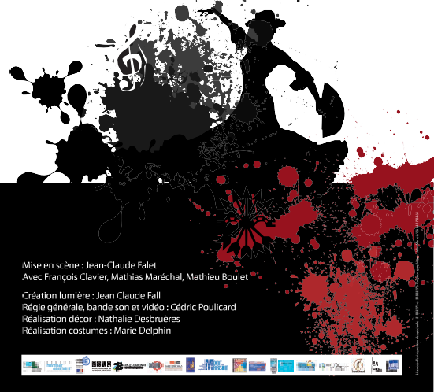
THÉÂTRE JEAN PIAT

Tarif Unique
12 €
35

Conférence

18H30
MARDI 9 AVRIL

THÉÂTRE JEAN PIAT

Tarif Plein 8 € Fidélité
& Réduit 7 € Jeune
4 €
36

LES TERRES SAINTES

NAISSANCE DES MONOTHÉISMES

Parcourant un itinéraire inspiré des livres de la Genèse et de l’Exode, des récits de pèlerins du Moyen-Age et des croisades, le film nous emmène en Turquie, Israël/Palestine, Cisjordanie, Jordanie et Arabie Saoudite sur un chemin qui, selon les traditions des trois monothéismes, aurait été emprunté par un personnage my thique : braham.
C’est d’une aventure humaine hors du commun dont il est question : celle de la naissance des religions monothéistes.
Ar thur R. David a étudié la philosophie et l’ histoire à la Sorbonne ainsi que la gemmologie au Brésil. Après un documentaire sur la grande mosquée de Damas et une réalisation sur l’ histoire de la Syrie, il por te désormais son regard d ’ historien sur les « Terres Saintes ».

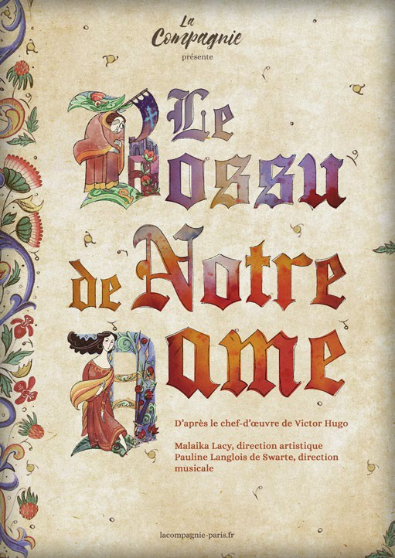
LE BOSSU DE NOTRE DAME !

Spectacle Musical

20H30
SAMEDI13 AVRIL DIMANCHE 14 AVRIL

15H

L A COMPAGNIE PRÉSENTE
D’APRÈS LE CHEF-D’ŒUVRE DE VICTOR HUGO
MUSIQUE D’ALAN MENKEN
DIRECTION ARTISTIQUE MALAIKA LACY
DIRECTION MUSICALE PAULINE LANGLOIS DE SWARTE

Le Bossu de Notre-Dame, comédie musicale inspirée par la grande fresque lit téraire de Vic tor Hugo, retranscrit la richesse de l’œuvre dans une version tout public. Une occasion unique pour cer tains de retrouver leur dessin
animé préféré sur scène et pour d’autres de se laisser empor ter par ce récit my thique et intemporel.
« Écoutez les enfants, c’est magnifique non ? Toutes ces cloches et ces sons qui changent d’humeur et de couleurs ! Parce que vous savez, les clochent ne sonnent pas toutes seules ! Non non non ; Là-haut, haut, haut dans le
sombre clocher vit le mystérieux sonneur de cloches. Mais qui est donc cet te créature ?
Comment est-elle ? Pourquoi demeure-t-elle là-haut ? Clopin vous dira tout. Ceci est l’ histoire... L’ histoire d ’un homme, et d ’un monstre… »
THÉÂTRE JEAN PIAT

Tarif Plein
15 € Fidélité 10 € Réduit
8 € Jeune 5 €
37

Trois conférences « Histoire de l’Ar t » seront programmées en par tenariat avec le FIL AF. Les thèmes et dates ne sont pas encore définis.
Suivre sur canetenroussillon.fr
CYCLE DE CONFÉRENCES
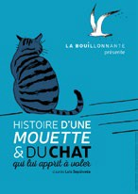SPECTACLES POUR LES ÉCOLES MATERNELLES ET ÉLÉMENTAIRES DE CANET

Mardi 29 janvier 2019
Ecoles maternelles de Canet

OH LIT !
SPECTACLE DE DANSE
JEUNE PUBLIC DÈS 2 ANS (3 0 MIN)
PRODUCTION : COMPAGNIE FILAO, SMART FR
CHORÉGR APHE INTERPRÈTE : GÉRALDINE BORGHI
CHORÉGR APHE : CYRIL VÉRA COUSSIEU

C’est l’histoire d’un réveil qui vivait sous un lit…
Ou plutôt non, c’est l’histoire d’une couver ture qui roule, déboule et s’entor tille toute la nuit autour d’un lit…
Ou bien… une armée de livres qui veut combat tre l’insomnie et envahir la plaine des draps…
Non, en fait, c’est l’histoire d’un lit qui nous livre tous ses secrets.
De combien d’histoires avez-vous besoin avant d’aller vous coucher, de doudou(x) et de bisous ?
Ce spec tacle propose de raconter le chemin de ceux qui n’arrivent pas à s’endormir. Dans le mystère de la chambre, le mouvement questionne le trouble qui sur vient à l’approche de la nuit.
En traversant les rituels qui rassurent avant d ’aller se coucher nous allons par tager tous ensembles ce temps solitaire ou la poésie et l’ imaginaire surgissent de l’ insomnie.
38
18 et 19 février 2019
Ecoles élémentaires de Canet

HISTOIRE D’UNE MOUETTE ET DU CHAT QUI LUI APPRIT A VOLER
D’APRÈS LUIS SEPULVEDA
JEUNE PUBLIC DÈS 6 ANS (50 MIN)
CONCEPTION, ADAPTATION ET JEU : CHARLOTTE TESSIER
COLL ABOR ATION À L’ÉCRITURE ET MISE EN SCÈNE : SHADY NAFAR ET EMMANUEL GUYOT

Une mouet te est prise au piège dans une marée noire.
Elle arrive à voler jusqu’au por t, et at terrie sur le balcon de Zorbas, le chat grand noir et gros, qui commence à peine ses vacances.
Avec ses dernières forces elle pont un œuf. Elle fait promet tre au chat de s’occuper de l’œuf, du poussin et de lui apprendre à voler. Et comme une promesse d’un chat du por t engage tous les chats du por t,
c’est toute une bande de chats qui va se lancer dans cet te folle aventure.
A travers les aventures rocambolesques et drôles de Zorbas, les chats du por t et Afor tunada, la petite mouet te, on découvre la solidarité, la tendresse, la nature et la poésie.
Un spec tacle touchant, drôle et musical, qui ouvre l’ imaginaire, questionne notre rappor t à l’environnement, et nous invite à rejoindre l’ac tion à la moindre occasion.

Besoin de lec ture, de musique, de cinéma, d ’un renseignement, de faire une recherche documentaire ? Venez découvrir la Médiathèque Alber t Camus !
La Médiathèque vous propose un choix de plus de 23 0 0 0 documents, dont 19 0 0 0 livres.
L’entrée de la médiathèque et la consultation des documents sur place sont bien sûr gratuites. L’emprunt des documents nécessite de s’abonner, au mois ou à l’année.
Vous pouvez vous y connec ter gratuitement à Internet, par les postes informatiques destinés au public ou par le Wifi.
Nouveau : Depuis 2017, votre inscription vous donne accès au portail des bibliothèques de la Communauté urbaine Perpignan Méditerranée. Vous pouvez y lire la presse, consulter ou télécharger des livres numériques, des films, de la musique, des formations et même des jeux !
En juillet et août, la médiathèque ouvre une annexe sur la plage, au niveau du parking Côte Vermeille : la Biblioplage. Celle-ci est ouver te 7 jours sur 7, de 10h à 13h et de 15h30 à 18h30. La biblioplage vous propose gratuitement et en consultation sur place plus de 150 0 livres (adultes et jeunesse) ainsi qu’un large choix de revues.
Des animations ou des expositions ont lieu tout au long de l’année.
Un jeudi par mois à 17h a lieu le « goûter lit téraire » : c’est l’occasion de venir nous parler sans complexes de vos dernières lec tures, tandis que l’on se charge du café et des biscuits !
Un jeudi par mois à 9h a lieu la séance des « bébés- lec teurs » : réser vée aux tout-petits de 0 à 3 ans (et à leurs accompagnants), on y fait découvrir le plaisir de la lec ture, accessible dès la naissance !
Toutes les animations sont gratuites et en entrée libre.
La médiathèque est située sec teur village, 4 avenue de Perpignan (en face de la boulangerie).
Horaires
Mardi 10h-12h 14h30 -18h
Mercredi 10h-12h 14h30 -18h
Jeudi Fermé 14h30 -18h
Vendredi Fermé 14h30 -18h
Samedi 9h-12h 14h30 -18h
La Médiathèque reste ouver te sans interruption durant tout l’été aux horaires habituels. Fermeture annuelle : 25 décembre -1er janvier.

MÉDIATHÈQUE ALBERT CAMUS
4 avenue de Perpignan (sec teur Village)
04 68 86 72 67 (sec teur adulte) / 04 68 86 72 68 (sec teur jeunesse)
biblio@canetenroussillon.fr
Consultation du catalogue de la médiathèque et de vos emprunts sur internet
+ accès à tout le contenu à lire ou télécharger :
mediatheques.perpignanmediterraneemetropole.fr/ Facebook : mediathequedecanetenroussillon
Twit ter : @BiblioCanet66

BiblioCanet66

 | TARIF / AN | TARIF / MOIS
ADULTE – RÉSIDENT | 15 €
ADULTE - NON RÉSIDENT | 20 € | 5€
RSA – ÉTUDIANT | 7 € | Gratuit (max. 2 fois)
JEUNES (MOINS DE 18 ANS) | Gratuit | Gratuit

ARBORETUM
Jusqu’au 02 décembre 2018
DAVID VANORBEEK
UN JARDIN DE SCULPTURES À L’ARBORETUM…
Au sein de cet espace, la nature s’épanouit au fil des saisons. Depuis quatre ans, l’art y trouve tout aussi naturellement sa place. Des artistes comme JEAN LLOVERAS (expo 2015), PIERO CIPOLAT (expo 2016), PATRICK DESOMBRE (2017)
mais aussi JOSEPH VISY et ALAIN VUILLEMET constituent le début d’une collection cohérente qui s’enrichira au fil du temps de nouvelles pièces. Cette année, nous accueillons
, artiste autodidacte. Des œuvres monumentales placées dans la nature, inspirées de la vie d’aujourd’hui : des matériaux de recyclage, des insectes pour parler de la pollution… Cette galerie naturelle qu’est l’arboretum donne les valeurs qu’elles méritent à ses œuvres et en observent les sculptures on redécouvre le paysage.
GALERIE DES HOSPICES
Jusqu’au 30 septembre 2018
ANIMA(L)
ARTISTES EN PYRÉNÉES MÉDITERRANÉE
De ses plages jusqu’aux contreforts de ses montagnes, le territoire Pyrénées-Méditerranée regorge d’histoires et de légendes. Des artistes vivant sur ces terres s’en inspirent encore actuellement pour construire des œuvres faisant appel à cet imaginaire, tout en demeurant pleinement ancrés dans les préoccupations de leur temps.
En collaboration étroite avec leurs galeristes, ce projet a pour ambition d’être une exploration et une confrontation plastique entre ces différents univers singuliers peuplés d’êtres étranges, de matières picturales et plastiques puissantes.
Cette exposition s’inscrit dans une volonté de faire
connaître ces artistes aux habitants de la région à laquelle ils appartiennent mais aussi de promouvoir leurs créations auprès de la population touristique française et étrangère fréquentant nos côtes en cette saison.
En collaboration étroite avec :
GALERIE ODILE OMS (Céret)
GALERIE ROGER CASTANG (Perpignan)
GALERIE JACQUES ROUBERT Le confort des étranges (Toulouse) Avec le soutien du Conseil Départemental de P.O

GALERIE DES HOSPICES
HISTOIRE D’AMOUR
Du 5 octobre au 11 novembre 2018
ALINE FILIPP / ANNELIES ADRIAENSEN / MIA NAZARIE
ALINE FILIPP, peintre, dessinatrice et illustratrice, s’est toujours formée aux techniques les plus avancées de l’art avec, pour objectif, de libérer sa créativité et de favoriser la diversité de son travail. Elle consacre à son œuvre tout le temps que lui laisse son activité de formatrice et sa vie de mère de famille. Elle présente régulièrement son travail, lors d’expositions individuelles et collectives. Elle a également illustré le livre officiel du Paris-Dakar 2003 et 2004. Elle a reçu le diplôme d’honneur de l’exposition de la Galerie des Hospices de Canet-en-Roussillon en 2009.
ANNELIES ADRIAENSEN, sculptrice et peintre originaire de Belgique s’est installée dans un atelier lumineux et spacieux à Molitg-les –Bains. Artiste indépendante, elle travaille en tant qu’enseignante et participe à plusieurs expositions collectives. Son univers artistique varie au fil de ses émotions, de ses rencontres et de ses états d’âmes. Ses sources d’inspiration sont la vie et la quintessence de la vie, elle rencontre ses modèles sans les rechercher. Le hasard nourrit sa créativité.
MIA NAZARIE, artiste photographe aborde différents
genres du portrait au nu en passant par la mode jusqu’au photojournalisme. Excellant dans la composition, elle conçoit son propre script. La plupart des œuvres signées par Mia Nazarie séduisent le spectateur par le mystère, la magie, l’excitation et les vibrations.
GALERIE DES HOSPICES NOEL 2018 : CÉLEST’CIRCUS
Du 23 novembre 2018 au 9 janvier 2019 Artiste Auteur : TIFFANY VAILIER Coordination : AGIT’HE
Lié à la féerie de l’ambiance des fêtes de Noël, Célest’Circus est une thématique enchanteresse. Dans une ambiance étonnante, vivante et magique tous les genres artistiques se mêleront dans cette installation. L’espace d’exposition se transformera en une sorte de cirque prodigieux et mystérieux.
L’enfant et l’enfance seront acteurs dans cette scénographie poétique et haute en couleurs.
GALERIE DES HOSPICES DEUX ARTISTES CANÉTOIS
Du 18 Janvier au 17 février 2019
GEORGES BATINICH / DEREK MOORE
GEORGES BATINICH est né à Zagreb, en Croatie. Attiré par la France, cette « mère des arts » il se fixe à Paris en 1965. En 1989, il arrive à Canet face à la méditerranée, dès lors sa peinture qui est un subtil équilibre entre figuratif et abstrait, éclate en couleurs. Peintre libre en quête d’absolu il explore toutes les facettes de son art. Il est le créateur du Salon des Artistes Canétois où il expose régulièrement. La vision de l’artiste évolue vers une stylisation des formes et l’emploi de teintes plus douces. De cette évanescence, il nait de ses toiles une sensation de liberté et de spiritualité.
DERECK MOORE ) est né à Warrington, près de Manchester.

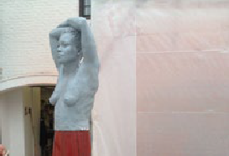
Résidant à Canet, cet artiste amoureux de la mer en a fait le sujet privilégié de ses aquarelles. D’une réalisation méticuleuse, une puissance se dégage de ses œuvres. Les couleurs du ciel et de la mer, la force du vent dans les voiles sont d’une véracité surprenante. Il émerge de ce travail un réalisme troublant jouant sur le clair-obscur, tel un William Turner.
GALERIE DES HOSPICES DESIGN XXÈME
Du 22 février au 31 mars 2019
CLÉMENT CIVIDINO/ ÉRICK ET JULIA WIESER/ PIERO CIPOLAT
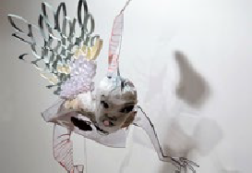
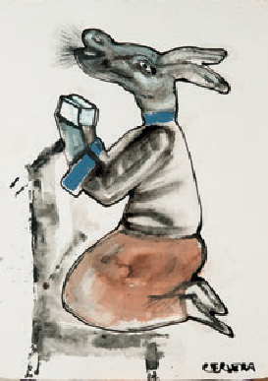Clément CIVIDINO reconnu comme l’un des meilleurs spécialiste dans le design et l’architecture du XXème. Considéré comme la génération montante du métier, travaillant en binôme avec Marie Dagnicourt, son œil averti lui a permis de mettre en lumière les travaux de plusieurs designers et artistes comme l’architecte Georges Candilis, Jean Paul Barray, les Simonnet sculpteurs …créant ainsi, au fil du temps, une collection variée avec laquelle il élabore désormais des projets d’expositions à la fois structurées et originales. Erick et Julia Wieser , Piero Cipolat se joindront à lui pour cette exposition.
28/06
>30/09
ANIMA(L)
Artistes en Pyrénées-Méditerranée
Patrick
LOS T E
Daniel
COULE T
Roger
COS ME - ES T È VE
Jean- Marc
L E B R UMAN
Jean
L L OVE R A S
Jordi
I S E R N
Fa bien
B O ITA R D
Gilles
OL RY
Marc
FOURQUET
Emmanuelle
DUP O NT
André
CERVER A
VilleDeCanetEnRoussillon
expo 2018

Autres expos à venir
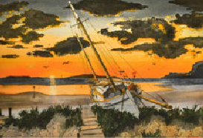
Du 5 avril au 26 mai 2019
OCRE BLEU
Une exposition dans laquelle la Terre et la Mer seront conviées. Un événement d’un autre genre dans lequel tous les sens seront en éveil. En partenariat avec l’Université de Montpellier.

Du 1er au 16 juin 2019
24ÈME SALON ARTISTES CANÉTOIS

À partir du 21 juin
EXPOSITION D’ÉTÉ 2019 41

Canétoiles
Jeudi 4 octobre 2018 - Ouverture - 20h AU REVOIR LÀ-HAUT D’ALBERT DUPONTEL (2017)
PROGRAMMATION
Dimanche 21 octobre En partenariat avec le Théâtre Jean PIAT Le cinéma de Carole Bouquet 17h LUCIE AUBRAC DE CLAUDE BERRI (1996)
XXe
SAISON
!

LYCÉE ROSA LUXEMBURG
Lundi 29 octobre Séance jeune public Mes premières toiles 15h Ciné-concert avec Virgile Goller / LES GÉNIES DU BURLESQUE (Charlie Chaplin – Laurel et Hardy – Charley Chase) Dimanche 4 novembre Un dimanche avec : « C’est la fête ! » 15h PICNIC de Joshua Logan (1955)
Dimanche 4 novembre Un dimanche avec (suite) 20h15 LE SENS DE LA FÊTE de Eric Toledano et Olivier Nakache (2017)
Jeudi 15 novembre Commémoration 1918 -2018 20h LES GARDIENNES de Xavier Beauvois (2017)
Mardi 27 novembre 20h Three Billboards : LES PANNEAUX DE LA VENGEANCE de Martin McDonagh (2017) Dimanche 9 décembre En partenariat avec les amis du Château de l’Esparrou 20h L’ÎLE AUX CHIENS de Wes Anderson (2018)
Mardi 18 décembre 20h JUSQU’À LA GARDE de Xavier Legrand (2018)
Mardi 08 janvier 2019 20h MANGE PRIE AIME de Ryan Murphy (2010)
Dimanche 20 janvier Un dimanche avec : « Désir, passion, jalousie » 15h LE NARCISSE NOIR de Michael Powell et Emeric Pressburger (1947) Dimanche 20 janvier Un dimanche avec (suite) 20h15 JALOUSE de David et Stéphane Foenkinos (2017)
Dimanche 27 janvier, En partenariat avec le Théâtre Jean PIAT 17h Le cinéma de Christophe Malavoy : LA FEMME DE MA VIE de Régis Wargnier (1986) Mardi 5 février 20h Étoile d’or ÉTÉ 93 de Carla Simon (Espagne - 2017)
Jeudi 21 février 20h Étoile d’or PRENDRE LE LARGE de Gaël Morel (France - 2017)
Mardi 12 mars 20 h Étoile d’or AN (2017)
Dimanche 24 mars Un dimanche avec : « Au coeur de la musique » 15 h LES UNS ET LES AUTRES de Claude Lelouch (1980)
Jeudi 28 mars 20h Étoile d’Or THE CIRCLE DE JAMES PONSOLDT (Emirati -USA - 2017)
Jeudi 11 avril 20h Étoile d’Or UN HOMME INTÈGRE de Mohammad Rasoulof (Iran - 2017)
Jeudi 25 avril 20h LA VILLA de Robert Guédiguian (France 2017)
Mardi 7 mai 20h PHANTOM THREAD de Paul Thomas Anderson (États-Unis 2018 )
Mardi 21 mai - Clôture - 20H15 TOUT LE MONDE DEBOUT de Franck Dubosc (2018)

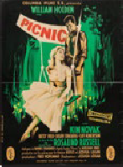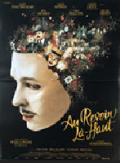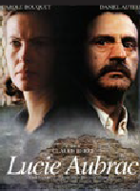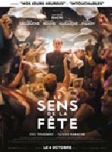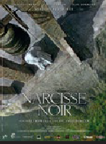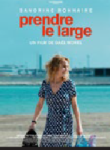
42
CANÉTOILES
Carte annuelle d’adhérent : 15 € Participation à la séance : 4 € pour les adhérents, - 6 € pour les non adhérents. Moins de 18 ans, étudiants, demandeurs d’emploi, personnes en situation d’handicap: 4 euros. Tarif unique de 2 euros pour tous pour la séance jeune public du 29 octobre avec une surprise pour les enfants.
Pour tout renseignement complémentaire  04.68.92.07.92 ou 06.88.15.97.85

Service Culturel
Église N.D. Flots

Maison des Jeunes
Théâtre
PLAN SALLE – ACCÈS
Galerie des Hospices :
Avenue de Ste Marie à Canet-Village Administration (1er étage) :
ouver t du lundi au vendredi de 8h à 12h et de 14h à 17h
 04.68.86.72.63 – Fax : 04.68.86.72.52
Mail : p.alaveque@canetenrousillon.fr
Billet terie (rez-de-chaussée) :
Ouver t du lundi au samedi de 15h à 18h
 04.68.86.72.60.
culture@canetenrousillon.fr
Licences d’entrepreneur de spec tacles : 1-1041034 / 2-1041035 / 3-1041036

Théâtre Jean Piat

3 rue Joseph Lafon
Canet-Village
 04.68.86.72.65
(1h avant les spec tacles uniquement)

Accès : en venant de Perpignan sor tie n°5 Canet-Château / St Nazaire, prendre à gauche en direc tion de Canet Village puis la deuxième rue à droite devant la pharmacie.

Le programme des animations (spec tacles, conférences, expositions...) est disponible sur le site internet :
www.canetenroussillon.fr
Suivez l’ac tualité sur Facebook VilleDeCanetEnRoussillon
43

Guide du spectateur
BILLETTERIEOU–VERTURREÉDE LSA LOECATRIONVÀ PAARTITR DUIVOENDRNEDI 14 SEPTEMBRE 2018
De 15 à 18h

NOUS CONTACTER :
04 68 86 72 60
culture@canetenroussillon.fr
Pensez à réser ver !
Cela vous assurera une place pour le spec tacle de votre choix. Attention, les réservations doivent être soldées au minimum un mois avant la date du spectacle. À défaut et en cas de spectacle complet, votre réservation peut être supprimée et la place remise en vente.
Les places réser vées dans le mois précédant un spec tacle doivent être réglées sous 48 heures.
SUR PLACE :
Le point billet terie à la Galerie des Hospices est ouver t du lundi au samedi de 15h à 18h (Fermé les jours fériés)
(Avenue de Sainte Marie – Canet Village)
Vous pouvez également acheter vos places le soir même dans la limite des places disponibles.
Le Théâtre Jean Piat ouvre ses por tes une heure avant le début du spec tacle.

PAR TÉLÉPHONE :
Vous pouvez réser ver vos places par téléphone au 04 68 86 72 60 du lundi au samedi de 15h à 18h. Dés réception de votre règlement, les places vous seront envoyées
(N’oubliez pas de nous indiquer l’adresse de réception) Règlement à adresser à
Service Culturel Mairie de Canet
Place Saint Jacques
66140 CANET EN ROUSSILLON
AUTRES RÉSEAUX DE RÉSERVATION :
Billets en vente : Fnac, Carrefour, Géant, Système U, Intermarché www.fnac.com
www.carrefour.fr
w w w.francebillet.com
0 892 68 36 22 (0,34€ t tc/min),
PAIEMENT :
La car te bleue, les chèques bancaires ou postaux et les espèces sont acceptés comme moyens de paiement.
Les règlements peuvent être ef fec tués à distance par car te bancaire en toute sécurité.
Les chèques doivent être libellés à l’ordre de RÉGIE DES ANIMATIONS CULTURELLES DE CANET

ACCÈS À LA SALLE DE SPECTACLE

ACCUEIL DES PERSONNES À MOBILITÉ RÉDUITE :
Faites vous connaître lors de la réservation de vos places pour que nous puissions vous accueillir dans de bonnes conditions.
INFOS DIVERSES :
- La salle de spectacle ouvre, en principe, 30 mn avant le début de la représentation. Cet horaire peut varier en fonction des impératifs de mise en scène et de répétition.
- Il est strictement interdit de filmer, photographier et enregistrer durant les spectacles à l’exception d’une autorisation expresse de la Ville de Canet.
- Les téléphones portables doivent impérativement être éteints avant l’entrée dans la salle.
- Les billets ne sont ni repris, ni échangés.
- Les concerts qui ont lieu à l’Église Saint-Jacques ou au Gymnase Éric Tabarly ne sont pas numérotés.
- Au Théâtre, la numérotation des places ne donne pas le droit d’arriver en retard. En cas de retard, l’accès de la salle ne sera possible que lors d’une pause. Les retardataires sont placés dans la mesure des places disponibles.
LES TARIFS :
Le Tarif Réduit (TR) est accordé sur justificatif aux demandeurs d’emploi, aux étudiants et aux handicapés. Il est également attribué aux groupes de 10 personnes minimum, dans la limite des places disponibles.
Une remise de 10% sur le tarif normal sera accordée aux résidents canétois sur présentation de la carte résident à jour.
Le Tarif Jeune est accordé aux - de 26 ans sur présentation d’un justificatif.

LA CARTE FIDÉLITÉ 20 €
Vous bénéficiez d’une réduction de 5 € sur le Tarif Plein pour un grand nombre de spectacles.
Vous avez la certitude de pouvoir tout au long de l’année, apprécier les différents spectacles en réservant vos places à l’avance et en achetant les places au fil de la saison (règlement obligatoire un mois avant la date du spectacle)
Les renseignements contenus dans ce programme sont communiqués sous réserve de toute modification. Ils ne sont pas contractuels. Merci de votre compréhension et de votre fidélité.

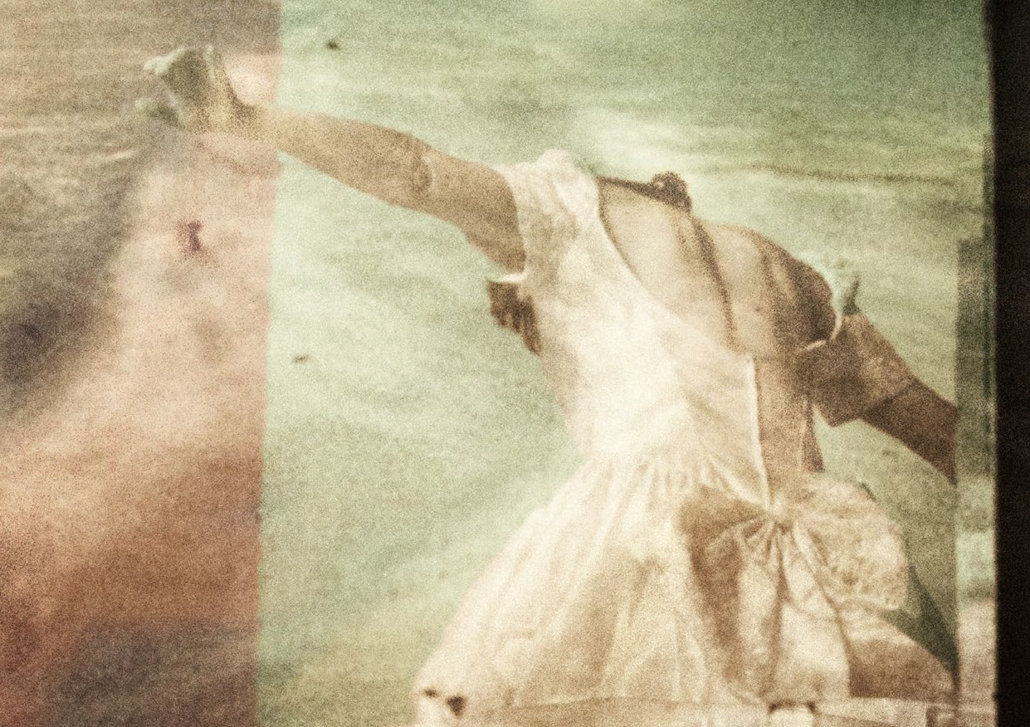

45

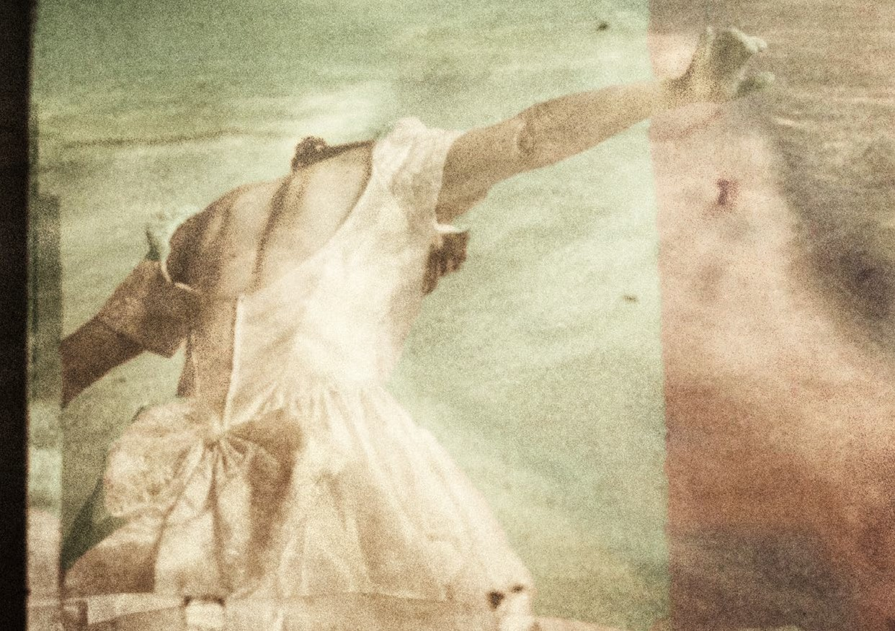
DATE |  | SPECTACLES | LIEU | TARIF €  Plein | TARIF €  Fidélité | TARIF €  Réduit | TARIF €  Jeune
2018
V. 21/09 | MUSIQUE | OUVERTURE DE SAISON - BOLEROS Y OTROS | TJP | gratuit
Ma. 09/10 | CONFÉRENCE | ME XIQUE | TJP | 8 | 7 | 7 | 4
Sa. 20/10 | THÉÂTRE | HEUREUX LES HEUREUX | TJP | 30 | 25 | 23 | 10
Ma.3 0/10 | JEUNE PUBLIC | GROU | TJP | 6
S. 3/11 | MUSIQUE | SWING’IN CANET | TJP | 10 € en pré-vente / 12 € sur place
Ma. 20/11 | CONFÉRENCE | CAP VERT | TJP | 8 | 7 | 7 | 4
D.25/11 | MUSIQUE | CONCERT STE CÉCILE | TJP | 20 | 15 | 12 | 7
V. 3 0/11 | THÉÂTRE | UNE SEMAINE PAS PLUS | TJP | 20 | 15 | 12 | 7
V.7 et S.8/12 | SPECT. MUSICAL | HAPPY ! | TJP | 15 | 10 | 8 | 5
Ma.11/12 | CONFÉRENCE | BOLIVIE | TJP | 8 | 7 | 7 | 4
S. 15/12 | MUSIQUE | CONCERT DE NOËL | ÉGLISE VILLAGE | 20 | 15 | 12 | 7
2019
D.06/01 | MUSIQUE | CONCERT DU NOUVEL AN | GYM. TABARLY | 15 | 10 | 8 | 5
V. 18/01 | THÉÂTRE | DÉSIRÉ | TJP | 20 | 15 | 12 | 7
Ma.22/01 | CONFÉRENCE | MAL AISIE | TJP | 8 | 7 | 7 | 4
S.26/01 | THÉÂTRE | FAUSSE NOTE | TJP | 25 | 20 | 18 | 8
S. 2/02 | THÉÂTRE | QUELLE FAMILLE ! | TJP | 30 | 25 | 23 | 10
S.09/02 | THÉÂTRE | MADAME MARGUERITE | TJP | 20 | 15 | 12 | 7
Ma.12/02 | CONFÉRENCE | ISL ANDE | TJP | 8 | 7 | 7 | 4
S. 16/02 | MUSIQUE | JEFF HOFFMAN MARTEN INGLE QUARTET | TJP | 25 | 20 | 18 | 8
Ma.26/02 | JEUNE PUBLIC | CHUT ! ON A UN PL AN | TJP | 6
V.15/03 | SPECT. MUSICAL | CANDIDE | TJP | 12 €
Ma.19/03 | CONFÉRENCE | ANTILLES | TJP | 8 | 7 | 7 | 4
S.23/03 | THÉÂTRE | EN AT TENDANT BOJANGLES | TJP | 20 | 15 | 12 | 7
D.31/03 | MUSIQUE | CONCERT DE PRINTEMPS | TJP | 20 | 15 | 12 | 7
V.05/0 4 | THÉÂTRE | UNE NUIT DE GRENADE | TJP | 12 €
Ma.09/0 4 | CONFÉRENCE | LES TERRES SAINTES | TJP | 8 | 7 | 7 | 4
S.13et D.14/0 4 | SPECT. MUSICAL | LE BOSSU DE NOTRE DAME | TJP | 15 | 10 | 8 | 5

 |  | LIEU | TARIF
Vend 09  Sam. 10 nov. | 1 soir/Pré-vente | TJP | 11 €
 | 1 soir/le soir du spec tacle | TJP | 13 €
 | Pass week-end/pré- vente | TJP | 20 €
 | Pass week-end/sur place | TJP | 23 €

46

19

www.lepetitagenda.com

in Fos Lo Ca Les / Di Re Ct / Re Po Rtages / inte Rvie W / Buzz / a Ctua Lit é s
TV CAT.fr
La CataLogne Comme vous ne L'avez jamais vue !
J_{ean} P_{iat}
T_{héâtre}
18

4
8
canetenroussillon.fr

© Ville de Canet-en-Roussillon / Licence 2-1076849 • Imprimerie Enrich - Perpignan
iconographie © Olivier Sybillin

